

ЖУРАВЛЁВСКИЙ СЕЛЬСКИЙ СОВЕТ
СИМФЕРОПОЛЬСКОГО РАЙОНА
РЕСПУБЛИКИ КРЫМ

14 сессия 3 созыва

РЕШЕНИЕ

От 17 октября 2025 г. с. Журавлёвка № 66/2025

Об утверждении Правил благоустройства и
содержания территории муниципального образования
Журавлёвского сельского сельское поселение
Симферопольского района Республики Крым.

В соответствии с Федеральными законами от 06.10.2003 №131-ФЗ «Об общих принципах организации местного самоуправления в Российской Федерации», приказом Министерства строительства и жилищно-коммунального хозяйства РФ от 29 декабря 2021 г. N 1042/пр "Об утверждении методических рекомендаций по разработке норм и правил по благоустройству территорий муниципальных образований", Законом Республики Крым от 21.08.2014 г. № 54-ЗРК «Об основах местного самоуправления в Республике Крым», Уставом муниципального образования Журавлёвское сельское поселение Симферопольского района Республики Крым, Журавлёвский сельский совет
Р Е Ш И Л:

1. Утвердить Правила благоустройства и содержания территории муниципального образования Журавлёвское сельское поселение Симферопольского района Республики Крым (приложение 1).
2. 1. Настоящее Решение опубликовать на доске объявлений администрации Журавлёвского сельского поселения по адресу: Республика Крым, Симферопольский район, с. Журавлёвке, ул. Мира, 40, в сетевом издании "Официальный сайт Журавлевского сельского поселения Симферопольского района Республики Крым" (https://zhuravlevka-sp.ru/).
3. Решение вступает в силу после его подписания и официального обнародования.
4. Контроль за исполнением решения оставляю за собой.

Председатель Журавлёвского сельского совета-
глава администрации Журавлёвского
сельского поселения Обаринчук М.В.

Приложение 1

ПРАВИЛА БЛАГОУСТРОЙСТВА И СОДЕРЖАНИЯ ТЕРРИТОРИИ МУНИЦИПАЛЬНОГО ОБРАЗОВАНИЯ ЖУРАВЛЁВСКОЕ СЕЛЬСКОЕ ПОСЕЛЕНИЕ СИМФЕРОПОЛЬСКОГО РАЙОНА РЕСПУБЛИКИ КРЫМ

Раздел 1. Общие положения

1.1. Настоящие Правила благоустройства территории Журавлёвского сельского поселения (далее - Правила) разработаны на основе законодательства Российской Федерации, Устава муниципального образования Журавлёвское сельское поселение Симферопольского района Республики Крым и иных нормативных правовых актов, утвержденных органами местного самоуправления Журавлёвского сельского поселения. Для целей настоящих Правил понятия "Журавлёвское сельское поселение", "поселение" используются как равнозначные.
1.2. Вопросы организации благоустройства, не урегулированные настоящими Правилами, определяются в соответствии с действующим законодательством и нормативно-техническими документами.
1.3. В настоящих Правилах применяются следующие термины с соответствующими определениями:
благоустройство территории - деятельность по реализации комплекса мероприятий, установленного правилами благоустройства территории поселения, направленная на обеспечение и повышение комфортности условий проживания граждан, по поддержанию и улучшению санитарного и эстетического состояния территории муниципального образования, по содержанию территорий населенных пунктов и расположенных на таких территориях объектов, в том числе территорий общего пользования, земельных участков, зданий, строений, сооружений, прилегающих территорий;
элементы благоустройства - декоративные, технические, планировочные, конструктивные устройства, элементы озеленения, различные виды оборудования и оформления, в том числе фасадов зданий, строений, сооружений, малые архитектурные формы, некапитальные нестационарные строения и сооружения, информационные щиты и указатели, применяемые как составные части благоустройства территории;
содержание объекта благоустройства - работы, направленные на обеспечение чистоты, надлежащего физического, эстетического и технического состояния объектов благоустройства и прилегающих территорий, производимые и (или) организованные собственником или иным законным владельцем объекта благоустройства в соответствии с действующим законодательством Российской Федерации;
земляные работы - комплекс работ, не требующий получения разрешения на строительство, выдаваемого в соответствии с Градостроительным кодексом Российской Федерации, включающий выемку (разработку) грунта, его перемещение, укладку с разравниванием и уплотнением грунта, а также подготовительные работы, связанные с расчисткой территории, сопутствующие работы (в том числе планировка площадей, откосов, полотна выемок и насыпей, отделка полотна, устройство уступов по откосам (в основании) насыпей, бурение ям бурильно-крановыми машинами, засыпка пазух котлованов), за исключением сельскохозяйственных работ, уборки территорий и озеленения;
малые архитектурные формы - элементы монументально-декоративного оформления, устройства для оформления мобильного и вертикального озеленения, водные устройства, коммунально-бытовое и техническое оборудование, а также игровое, спортивное, осветительное оборудование, в том числе фонтан, декоративный бассейн, водопад, беседка, теневой навес, пергол, подпорная стенка, лестница, парапет, оборудование для игр детей и отдыха взрослого населения, ограждение, городская садово-парковая мебель;
озеленение - элемент благоустройства и ландшафтной организации территории, обеспечивающий формирование среды муниципального образования с активным использованием растительных компонентов, а также поддержание ранее созданной или изначально существующей природной среды на территории сельского поселения;
прилегающая территория - территория общего пользования, которая прилегает к зданию, строению, сооружению, земельному участку в случае, если такой земельный участок образован, и границы которой определены настоящими Правилами в соответствии с порядком, установленным законом Республики Крым;
фасад здания, сооружения - наружная сторона здания или сооружения (различаются главный, уличный, дворовый и др. фасады);
вывеска - это информационная конструкция, размещаемая на фасадах, крышах или иных внешних поверхностях зданий, строений, сооружений, нестационарных торговых объектов в месте фактического нахождения или осуществления физическими, юридическими и самозанятыми лицами своей деятельности;
панель-кронштейн - односторонняя или двусторонняя конструкция, крепящаяся к фасаду здания;
подложка - часть вывески, жесткий материал для крепления букв или художественных элементов;
вывеска с подложкой - конструкция, которая крепится на фасаде и содержит ряд символов, закрепленных на декоративной панели. Такая панель неизменно перекрывает собой часть фасада здания и никогда не светится. Символы могут быть плоскими (с отступом от подложки), объемными или заглубленными, а также световыми либо несветовыми;
вывеска без подложки - последовательность элементов, каждый из которых представляет собой отдельный символ и закрепляется непосредственно на фасаде здания. Элементы могут иметь объем либо быть плоскими. Выбор варианта зависит от конкретных условий - угла зрения, света, наличия теней, отбрасываемых на фасад;
контражурная подсветка - это способ освещения, при котором свет направляется за объект, а не на него. Результат - мягкий светящийся контур вокруг предмета, создающий эффект «парения» или визуальной глубины;
внутренняя подсветка - это технология освещения, интегрированная в саму конструкцию вывески;
фасад - наружная поверхность объекта капитального строительства, а также некапитального объекта, включающая крышу, архитектурные элементы и детали (балконы, окна, двери, колоннады и др.);
фриз - выступающая полоса на фасаде здания, расположенная над отметкой первого или второго этажа. Отделяет уровни жилых и коммерческих этажей, основа для размещения вывесок;
маркиза - это лёгкий элемент архитектуры, тент из материи для защиты от солнца;
торец здания - это часть здания, не имеющая окон, с которой рекомендуется выполнять загрузку помещений общественного назначения, встроенных в многоквартирные жилые здания;
штендер - это переносная конструкция наружной рекламы, которая устанавливается на улице с целью привлечения внимания потребителей;
световой короб (лайтбокс) - это рекламная конструкция с внутренней подсветкой, которая используется для передачи текстовой и визуальной информации, в том числе рекламного характера;
витрина - остеклённая часть магазина или торгового комплекса, которая даёт возможность видеть со стороны улицы или внутри торговой галереи экспозицию товара или сюжетное наполнение внутри помещения;
архитектурно-художественная концепция - ведущий замысел, конструктивный принцип архитектурного облика определенной территории, система связанных между собой и вытекающих один из другого взгляда на архитектурное видение в целом;
архитектурный облик - это пространственно-композиционное решение территории, при котором взаимоувязка объектов капитального строительства, элементов застройки, благоустройства и окружающей среды осуществляется с учётом архитектурных решений, соразмерности пропорций, цвета, пластики и метроритмических закономерностей;
композиционные оси фасада - это основные направления обзора градостроительной композиции, ориентированные на композиционные узлы;
ритмическая организация фасада - это упорядоченное чередование элементов в пространстве, создающее ощущение движения, динамики и непрерывности;
барельеф - это разновидность скульптурного выпуклого рельефа, в котором изображение выступает над плоскостью фона не более чем на половину объёма;
горельеф - это разновидность скульптурного выпуклого рельефа, в котором изображение выступает над плоскостью фона более чем на половину объема изображаемых частей;
объект культурного наследия - это объекты недвижимого имущества и иные объекты с исторически связанными с ними территориями, произведениями живописи, скульптуры, декоративно-прикладного искусства, объектами науки и техники и иными предметами материальной культуры, возникшие в результате исторических событий;
фирменное наименование - это официальное название коммерческой организации, которое позволяет выделить её среди других участников правоотношений;
товарный знак - это обозначение, служащее для индивидуализации товаров юридических лиц или индивидуальных предпринимателей. Он помогает отличить товары одного производителя от товаров другого;
знак обслуживания - это обозначение, которое служит для индивидуализации работ или услуг компании. Он позволяет отличить однородные услуги одних физических или юридических лиц от услуг других.
Иные понятия и термины, используемые в настоящих Правилах, применяются в значениях, установленных федеральным законодательством и законодательством Республики Крым.
1.4. Благоустройству подлежит вся территория Журавлёвского сельского поселения и все расположенные на ней здания (включая жилые), строения, сооружения и иные объекты.
Органы местного самоуправления Журавлёвского сельского поселения в соответствии с планами проведения работ по благоустройству обеспечивают благоустройство и уборку территорий Журавлёвского сельского поселения, за исключением земельных участков, принадлежащих физическим лицам и хозяйствующим субъектам на праве собственности или ином законном основании.
Проекты благоустройства общественных территорий разрабатываются на основании материалов изысканий и предпроектных исследований, определяющих потребности жителей населенного пункта и возможные виды деятельности на данной территории.
Для реализации выбираются проекты благоустройства, предусматривающие формирование визуально привлекательной среды, обеспечивающие высокий уровень комфорта пребывания граждан, в том числе туристов, создание мест для общения, а также обеспечивающие возможности для развития предпринимательства. При этом необходимо учитывать экологичность проектов благоустройства с точки зрения выбора общественной территории для благоустройства, архитектурных и планировочных решений, элементов озеленения, материалов и иных решений, влияющих на состояние окружающей среды и климат.
При разработке проектных мероприятий по благоустройству общественных территорий необходимо обеспечивать открытость и проницаемость территорий для визуального восприятия (отсутствие глухих оград и излишних ограждений), условия беспрепятственного передвижения населения, включая МГН, приемы поддержки исторически сложившейся планировочной структуры и масштаба за стройки, достижение стилевого единства элементов благоустройства с окружающей средой населенного пункта, а также стилевого единства конструкций, в том числе средств размещения информации, рекламы и вывесок, размещаемых на внешних поверхностях зданий, строений, сооружений (далее - дизайн-код населенного пункта).
В перечень конструктивных элементов внешнего благоустройства общественных территорий муниципального образования включаются твердые виды покрытия, элементы сопряжения поверхностей, озеленение, уличное детское и спортивное оборудование, уличное техническое оборудование, осветительное оборудование, оборудование архитектурно-декоративного освещения, носители информации, элементы защиты участков озеленения, скамьи, урны и другие элементы.
1.5. К объектам благоустройства на территориях жилой застройки относятся: общественные территории, земельные участки многоквартирных домов, дворовые территории, территории детских садов, школ, детские игровые и детские спортивные площадки, инклюзивные детские площадки, спортивные площадки, инклюзивные спортивные площадки, площадки автостоянок, технические зоны транспортных, инженерных коммуникаций, контейнерные площадки и площадки для складирования отдельных групп коммунальных отходов, площадки для выгула и дрессировки животных, другие территории, которые в различных сочетаниях формируют кварталы, микрорайоны, районы и иные подобные элементы планировочной структуры населенного пункта.
Проектирование и размещение объектов благоустройства на территории жилой застройки необходимо осуществлять таким образом, чтобы они в комплексе обеспечивали выполнение всех основных функций, связанных с проживанием граждан, и не оказывали негативного воздействия на окружающую среду.
Безопасность объектов благоустройства на территории жилой застройки обеспечивается их просматриваемостью со стороны окон жилых домов, а также со стороны прилегающих общественных территорий в сочетании с организацией системы освещения и видеонаблюдения.
Проектирование благоустройства территорий жилой застройки производится с учетом коллективного или индивидуального характера пользования придомовой территорией.
Необходимо учитывать особенности благоустройства участков жилой застройки при их размещении в составе исторической застройки муниципального образования, на территориях высокой плотности застройки и вдоль магистралей.
«На земельных участках жилой застройки с расположенными на них многоквартирными домами необходимо предусматривать транспортный проезд (проезды), пешеходные коммуникации (основные, второстепенные), площадки (детские игровые для детей дошкольного возраста, для отдыха взрослых, автостоянок, при входных группах, контейнерные площадки), озелененные территории».
На земельных участках жилой застройки допустимо размещение спортивных и детских спортивных площадок, игровых площадок для детей школьного возраста, площадок для выгула и дрессировки животных, а также инклюзивных детских и инклюзивных спортивных площадок (при наличии такой потребности у населения квартала, микрорайона).
Проектирование дворовых территорий при осуществлении жилищного строительства и (или) комплексного развития территории осуществляется, исключая проезд на дворовую территорию автотранспорта, с обеспечением возможности проезда специальной техники.
При размещении объектов жилой застройки вдоль магистральных улиц не допускается со стороны улицы сплошное ограждение территории, прилегающей к жилой застройке, а также размещение площадок (детских игровых и детских спортивных, спортивных, инклюзивных детских и инклюзивных спортивных, для отдыха взрослых, для выгула и дрессировки животных, контейнерных площадок).
На территории жилой застройки с расположенными на ней жилыми домами блокированной застройки, объектами индивидуального жилищного строительства, садовыми домами размещение спортивной зоны на территориях общеобразовательных школ проектируется с учетом возможности использования спортивной зоны населением прилегающей жилой застройки.
На территориях жилой застройки используются следующие элементы благоустройства: твердые виды покрытия проезда, различные виды покрытия площадок в зависимости от их функционального назначения, элементы сопряжения поверхностей, детское игровое, спортивно-развивающее, спортивное оборудование площадок, озеленение, осветительное оборудование.
При озеленении территорий детских садов и школ не допускается использовать растения с ядовитыми плодами, а также с колючками и шипами.
1.6. Объектами благоустройства на территориях рекреационного назначения являются объекты рекреации - зоны отдыха, парки, сады, бульвары, скверы и иные подобные элементы планировочной структуры населенного пункта.
Планировочная структура объектов рекреации должна соответствовать градостроительным, функциональным и природным особенностям территории.
При благоустройстве объектов рекреации необходимо предусматривать:
для парков и садов: разреживание участков с повышенной плотностью насаждений, удаление больных, старых, недекоративных, потерявших декоративность деревьев и растений малоценных видов, их замену на декоративно-лиственные и красивоцветущие формы деревьев и кустарников, применение различных видов и приемов озеленения, благоустройство ландшафта, создание пешеходных коммуникаций, организацию площадок отдыха, детских игровых, детских спортивных и детских инклюзивных площадок, спортивных площадок для всех категорий населения, установку парковых сооружений;
для бульваров и скверов: удаление больных, старых, недекоративных, потерявших декоративность деревьев и растений малоценных видов, их замену на декоративно-лиственные и красивоцветущие формы деревьев и кустарников, создание и увеличение расстояний между краем проезжей части и ближайшим рядом деревьев, посадку за пределами зоны риска преимущественно крупномерного посадочного материала с использованием специальных технологий посадки и содержания, создание пешеходных коммуникаций.
1.7. Ответственными за благоустройство и содержание объектов благоустройства являются физические и юридические лица независимо от их организационно-правовых форм и форм собственности, в том числе:
- на придомовой территории многоквартирного дома – организации, осуществляющие управление многоквартирным домом, если выбран такой способ, либо собственники помещений в многоквартирном доме;
- на территориях общего пользования - юридические и физические лица, осуществляющие работы по благоустройству и содержанию на основании договоров, муниципальные учреждения на основании муниципального задания, администрация муниципального образования;
- в полосе отвода железнодорожного транспорта - юридические и физические лица, в собственности или на ином законном праве которых находятся данные объекты;
- на территориях, отведенных под проектирование и застройку, где не ведутся строительные работы, - юридические и физические лица, которым предоставлен земельный участок;
- на территориях, где ведется строительство, - лица, получившие разрешение на строительство;
- на огороженных территориях трансформаторных и распределительных подстанций, инженерных сооружений, опор воздушных линий электропередачи, на территориях просек вдоль воздушных линий электропередачи, в случае если данные линии электропередачи находятся в лесном массиве и зеленых насаждениях - лица, в собственности или на ином законном праве которых находятся указанные объекты;
- на территориях индивидуальных домовладений - собственники, владельцы индивидуальных домовладений, лица, имеющие права владения и (или) пользования индивидуальным домовладением;
- на территориях мест общего пользования садоводческих некоммерческих товариществ, гаражно-строительных кооперативов – садоводческое некоммерческое товарищество, гаражно-строительный кооператив за счет взносов членов товариществ и кооперативов;
- на территориях автомобильных дорог – организации, осуществляющие эксплуатацию дорог.
1.8.Собственники помещений в многоквартирном доме или по их поручению управляющие компании обязаны обеспечивать надлежащее состояние придомовой территории, содержание придомовой территории, элементов благоустройства, надлежащий уход за зелеными насаждениями, обрезку, своевременный снос больных и аварийных деревьев в соответствии с требованиями, установленными действующим законодательством.

Раздел 2. Требования к внешнему виду фасадов и ограждающих конструкций зданий, строений, сооружений

2.1. Фасады зданий и сооружений не должны иметь повреждений и должны поддерживаться в надлежащем эстетическом состоянии.
2.2. Основным принципом архитектурно-художественного проектирования является сохранение архитектурного единства облика фасадов зданий, строений и сооружений.
Архитектурно-градостроительный облик фасадов зданий, строений, сооружений должен соответствовать:
- сложившимся историко-культурным особенностям и характеристикам территории;
- визуально-ландшафтным особенностям и характеристикам;
- функциональным, планировочным, архитектурно-градостроительным особенностям, включая композиционные, типологические, масштабные, стилистические, цветовые характеристики окружающей застройки.
Колористическое решение внешних поверхностей зданий, строений и сооружений проектируется с учетом концепции общего цветового решения застройки улиц и территорий муниципального образования.
2.3. Внешний вид фасадов и ограждающих конструкций зданий, строений, сооружений, подсветка фасадов объектов капитального строительства, расположенных или предполагаемых для размещения на территории, в границах которой предусматриваются требования к архитектурно-градостроительному облику объектов капитального строительства, должны отвечать требованиям, установленным Правилами землепользования и застройки поселения.
2.4. Содержание фасадов зданий и сооружений включает:
- своевременный поддерживающий ремонт и восстановление конструктивных элементов и отделки фасадов, и их окраску;
- обеспечение наличия и содержание в исправном состоянии водостоков, водосточных труб и сливов;
- восстановление, ремонт и своевременную очистку входных групп, отмосток, приямков цокольных окон и входов в подвалы;
- своевременную очистку и промывку поверхностей фасадов, мытье окон и витрин, вывесок, указателей, лестниц, навесов;
- очистку от надписей, рисунков, объявлений, плакатов и иной информационно-печатной продукции.
2.5. В состав элементов фасадов зданий, строений и сооружений, подлежащих содержанию, входят:
- приямки, входы в подвальные помещения;
- входные группы (ступени, площадки, перила, козырьки над входом, ограждения, стены, двери и др.);
- цоколь и отмостка;
- плоскости стен;
- выступающие элементы фасадов (балконы, лоджии, эркеры, карнизы и др.);
- кровли, включая вентиляционные и дымовые трубы, ограждающие решетки, выходы на кровлю и т.д.;
- архитектурные детали и облицовка (колонны, пилястры, розетки, капители, фризы, пояски и др.);
- водосточные трубы, включая воронки;
- парапетные и оконные ограждения, решетки;
- металлическая отделка окон, балконов, поясков, выступов цоколя, свесов и т.п.;
- навесные металлические конструкции (флагодержатели, анкеры, пожарные лестницы, вентиляционное оборудование и т.п.);
- горизонтальные и вертикальные швы между панелями и блоками (фасады крупнопанельных и крупноблочных зданий);
- стекла, рамы, балконные двери;
- ворота, стационарные ограждения, прилегающие к зданиям.
2.6. Входные группы зданий, сооружений необходимо оборудовать осветительным оборудованием, навесом (козырьком), элементами сопряжения поверхностей (ступени и т.п.), устройствами и приспособлениями для перемещения инвалидов и маломобильных групп населения (пандусы, перила и пр.) в соответствии с действующими правилами доступности зданий и сооружений для маломобильных групп населения.
2.7. Кровля зданий, сооружений, элементы водоотводящей системы, оголовки дымоходов и вентиляционных систем должны содержаться в исправном состоянии и не представлять опасности для жителей домов и пешеходов при любых погодных условиях.
Запрещается складирование на кровле зданий, сооружений предметов, предназначенных для эксплуатации кровли, строительных материалов, отходов ремонта, неиспользуемых механизмов и прочих предметов.
2.8. При эксплуатации фасадов не допускается:
- повреждение, загрязнение поверхности стен фасадов зданий и сооружений;
- повреждение, демонтаж архитектурных и художественно-скульптурных деталей зданий и сооружений: колонн, пилястр, капителей, фризов, тяг, барельефов, лепных украшений, орнаментов, мозаик, художественных росписей и т.п.;
- нарушение герметизации межпанельных стыков;
- повреждение, отслоение, загрязнение штукатурки, облицовки, окрасочного слоя цокольной части фасадов, зданий или сооружений, в том числе неисправность конструкции оконных, входных приямков;
- повреждение, загрязнение выступающих элементов фасадов зданий и сооружений: балконов, лоджий, эркеров, тамбуров, карнизов, козырьков и т.п.;
- разрушение, отсутствие, загрязнение ограждений балконов, лоджий, парапетов и т.п.;
- произвольное изменение цветового решения, рисунка, толщины переплетов и других элементов устройства и оборудования фасадов, в том числе окон и витрин, дверей, балконов и лоджий, не соответствующее общему архитектурному решению фасада;
- производство каких-либо изменений балконов, лоджий без соответствующего разрешения, развешивание ковров, одежды, белья с внешней стороны балконов, лоджий и окон главных фасадов зданий, выходящих на улицу, а также загромождение их разными предметами домашнего обихода;
- размещение наружных кондиционеров и антенн на архитектурных деталях, элементах декора, а также крепление, ведущее к повреждению архитектурных поверхностей;
- закрывать существующие декоративные, архитектурные и художественные элементы фасада;
- нанесение граффити на фасады зданий, сооружений без получения согласия собственников этих зданий, сооружений, собственников помещений в многоквартирном доме.
2.9. При создании, содержании, реконструкции и иных работах на внешних поверхностях зданий, строений, сооружений необходимо избегать образования "визуального мусора" (эксплуатационных деформаций внешних поверхностей зданий, строений, сооружений, а также размещения на них конструкций и элементов конструкций, в том числе средств размещения информации, и оборудования) в нарушение правил благоустройства и иных документов муниципального образования.
2.10. Ограждения
2.10.1. Ограждение должно быть устойчиво к внешним нагрузкам и надежно закреплено. При бетонировании стоек ограждения верх фундамента должен находиться ниже уровня покрытия пешеходной зоны.
2.10.2. Ограждения различаются по:
- назначению (декоративные, защитные, их сочетание);
- высоте;
- виду материала (металлические, железобетонные и др.);
- степени проницаемости для взгляда (прозрачные, глухие);
- степени стационарности (постоянные, временные, передвижные).
Ограждения предусматриваются в зависимости от их местоположения и назначения согласно ГОСТам.
2.10.3. При проектировании средних и высоких видов ограждений в местах пересечения с инженерными коммуникациями следует предусматривать конструкции ограждений, позволяющие производить ремонтные или строительные работы.
2.10.4. Ограждение должно иметь единый характер в границах объекта благоустройства.
Ограждение (забор) должно содержаться в чистом состоянии, не допускается наличие ржавчины, коррозии, нарушения лакокрасочного покрытия, повреждения кирпичной кладки, иных повреждений, грязи, самовольно размещенных плакатов, листовок, объявлений, надписей, иных информационных материалов.
Не допускается отклонение ограждения от вертикали. Эксплуатация аварийного ограждения запрещается.
2.10.5. Мойка ограждения производится по мере загрязнения, не реже одного раза в год в весенне-летний период.
2.10.6. Ограждение должно содержаться собственниками (правообладателями) земельного участка, на котором данное ограждение установлено, иными лицами, на которых возложены соответствующие обязанности.
2.10.7. Дорожные ограждения содержатся специализированной организацией, осуществляющей содержание и уборку автомобильных дорог.

Раздел 3. Проектирование, размещение, содержание и восстановление элементов благоустройства

3.1. Водные устройства
3.1.1. К водным устройствам относятся фонтаны, питьевые фонтанчики, бюветы, декоративные водоемы. Водные устройства выполняют декоративно-эстетическую функцию, улучшают микроклимат, воздушную и акустическую среду.
3.1.2. Водные устройства всех видов следует снабжать водосливными трубами, отводящими избыток воды в дренажную сеть и ливневую канализацию.
3.1.3. Места размещения питьевых фонтанчиков и подходы к ним должны быть оборудованы твердым видом покрытия.
В период работы фонтанов очистка водной поверхности от мусора производится ежедневно.
Содержание в исправном состоянии и ремонт фонтанов осуществляются их владельцами.
3.2. Устройства для оформления озеленения
3.2.1. Для оформления мобильного озеленения следует применять следующие виды устройств: трельяжи, шпалеры, перголы, цветочницы, вазоны, кашпо и др.
3.2.2. Трельяж и шпалера - легкие деревянные или металлические конструкции в виде решетки для озеленения вьющимися или опирающимися растениями, могут использоваться для организации уголков тихого отдыха, укрытия от солнца, ограждения площадок, технических устройств и сооружений.
3.2.3. Пергола - садово-парковая постройка, состоящая из одного или двух рядов стоек, поддерживающих горизонтальную решетчатую конструкцию, увитую лианами.
3.2.4. Цветочницы, вазоны, кашпо - небольшие емкости с растительным грунтом, в которые высаживаются цветочные растения.
3.3. Уличная мебель
3.3.1. К уличной мебели относятся: различные виды скамей отдыха, садовые диваны, размещаемые на территории общественных пространств, рекреаций и дворов; скамей и столов - на площадках для настольных игр, летних кафе и др.
3.3.2. При размещении уличной мебели необходимо:
а) осуществлять установку скамеек на твердые виды покрытия или фундамент;
б) выбирать скамьи со спинками при оборудовании территорий рекреационного назначения, скамьи со спинками и поручнями - при оборудовании дворовых территорий, скамьи без спинок и поручней - при оборудовании транзитных зон;
в) обеспечивать отсутствие сколов и острых углов на деталях уличной мебели, в том числе в случае установки скамеек и столов, выполненных из древесных пней-срубов, бревен и плах.
3.3.3. Запрещается повреждать, ломать, загрязнять уличную мебель, делать надписи на скамьях и столах.
3.4. Уличное коммунально-бытовое оборудование
3.4.1. В целях предотвращения загрязнения отходами общественных и дворовых территорий, в том числе площадей, улиц, озелененных территорий, зон транспортно-пересадочных узлов и остановок маршрутного транспорта, пешеходных коммуникаций и иных территорий муниципального образования необходимо устанавливать специально предназначенные для временного складирования отходов элементы коммунально-бытового оборудования малого размера.
Основными требованиями к коммунально-бытовому оборудованию являются: экологичность, безопасность, удобство в пользовании, легкость очистки.
3.4.2. Для предотвращения засорения улиц, площадей, скверов и других общественных мест устанавливаются урны расстояние между урнами должно составлять не более 100 метров. Удаление отходов из урн должно обеспечиваться не реже 1 раза в сутки.
Установка емкостей для временного хранения отходов производства и потребления и их очистка осуществляется лицами, ответственными за уборку соответствующих территорий.
3.4.3. Урны устанавливаются в местах, не мешающих передвижению пешеходов, проезду инвалидных и детских колясок.
3.5. Некапитальные нестационарные сооружения
3.5.1. Некапитальными нестационарными обычно являются сооружения (нестационарные торговые объекты, объекты бытового обслуживания и общественного питания, остановочные павильоны, гаражи), выполненные из легких конструкций, не предусматривающих устройство заглубленных фундаментов и подземных сооружений. Отделочные материалы сооружений должны отвечать санитарно-гигиеническим требованиям, нормам противопожарной безопасности, архитектурно-художественным требованиям дизайна и освещения, характеру сложившейся среды Журавлёвского сельского поселения и условиям долговременной эксплуатации. Следует применять безосколочные, ударостойкие, безопасные материалы.
3.5.2. Размещение некапитальных нестационарных сооружений на территории Журавлёвского сельского поселения не должно мешать пешеходному движению, нарушать противопожарные требования, условия инсоляции территории и помещений, рядом с которыми они расположены, ухудшать визуальное восприятие среды Журавлёвского сельского поселения и благоустройство территории.
3.5.3. Некапитальные объекты мелкорозничной торговли, бытового обслуживания и питания, летние (сезонные) кафе размещаются на территориях пешеходных зон, в парках, садах, на бульварах населенного пункта.
Такие некапитальные сооружения необходимо устанавливать на твердые виды покрытия, оборудовать осветительным оборудованием, урнами и малыми контейнерами для мусора.
Некапитальные сооружения питания рекомендуется оборудовать туалетными кабинами.
3.5.4. Размещение нестационарных торговых объектов осуществляется в соответствии со схемой размещения нестационарных торговых объектов, утвержденной органом местного самоуправления, определенным в соответствии с уставом муниципального образования.
Размещение нестационарных торговых объектов, нестационарных объектов общественного питания и сферы услуг должно соответствовать градостроительным условиям использования территории, требованиям технических регламентов, в том числе санитарно-эпидемиологическим, экологическим требованиям, требованиям государственной охраны объектов культурного наследия, требованиям пожарной безопасности и другим требованиям федерального и регионального законодательства, нормативным правовым актам Республики Крым и местного самоуправления, а также обеспечивать:
- сохранение архитектурного, исторического и эстетического облика населенного пункта;
- возможность подключения объекта к сетям инженерно-технического обеспечения (при необходимости);
- удобный подъезд автотранспорта, не создающий помех для прохода пешеходов, возможность беспрепятственного подвоза товара;
- беспрепятственный проезд пожарного и медицинского транспорта, транспортных средств Министерства Российской Федерации по делам гражданской обороны, чрезвычайным ситуациям и ликвидации последствий стихийных бедствий (МЧС) к существующим зданиям, строениям и сооружениям, возможность экстренной эвакуации людей и материальных ценностей в случае аварийных или чрезвычайных ситуаций;
- беспрепятственный доступ покупателей к местам торговли;
- нормативную ширину тротуаров и проездов в местах размещения;
- безопасность покупателей и продавцов;
-соблюдение требований в области обращения с твердыми коммунальными отходами на территории города.
3.5.5. Не допускается размещение нестационарных торговых объектов, нестационарных объектов общественного питания и сферы услуг:
- на газонах, цветниках, площадках (детских, отдыха, спортивных);
- на территории дворов жилых зданий;
- на земельных участках, предоставленных для индивидуального жилищного строительства;
- в арках зданий;
- на расстоянии менее 15 метров от территорий школ, детских садов, зданий и помещений органов государственной власти, местного самоуправления;
- под железнодорожными путепроводами и автомобильными эстакадами, на территориях транспортных стоянок;
- в охранной зоне сетей инженерно-технического обеспечения, на расстоянии менее нормативного от сетей инженерно-технического обеспечения без согласования с владельцами данных сетей;
- а также в иных предусмотренных действующим законодательством, нормативными правовыми актами Республики Крым и муниципальными нормативными правовыми актами случаях.
3.5.6. Передвижные нестационарные объекты должны находиться в технически исправном состоянии (включая наличие колес) и должны быть вывезены с места их размещения в течение двух часов по требованию органов местного самоуправления в случае необходимости обеспечения уборки территорий Журавлёвского сельского поселения, проведения публичных и массовых мероприятий.
3.5.7. Требования к внешнему облику, конструктивным особенностям и параметрам нестационарных объектов (павильонов, киосков, автоприцепов (тонаров), размещаемых на территориях муниципального образования:
Максимальное количество этажей киосков и павильонов не должно превышать 1 этажа.
Киоски, павильоны должны быть выполнены по единой модульной технологии. Шаг сетки модуля по ширине должен составлять: 0,5 м, 1 м, 2 м; по высоте - 0,25 м, 0,75 м, 1,35 м, 2,1 м.
3.5.8. Внешний облик нестационарных объектов (павильонов, киосков, автоприцепов (тонаров):
- цветовое решение нестационарного объекта должно учитывать окружающую окраску зданий и производиться с учетом гармоничного сочетания цветов;
- процент остекления наружных витрин должен составлять не менее 30% площади поверхности стен. На витринах нестационарных объектов допускается размещение рольставней;
- при размещении киосков и павильонов площадью до 20 кв. м. в группах, а также на расстоянии менее 15 м друг от друга, нестационарные объекты должны иметь одинаковую высоту, быть выполнены с применением единого модуля по ширине и высоте, иметь единое цветовое решение;
- размер вывески не должен быть более 1,5 м x 0,25 м, не допускается размещение вывески на торцевых фасадах нестационарного торгового объекта;
- размер режимной таблички не должен быть более 0,4 м x 0,6 м;
- цветовое решение вывески и режимной таблички должно гармонировать с цветовым решением фасадов нестационарных объектов. Не допускается: использование цвета и логотипов, диссонирующих с цветовым решением фасада; использование черного цвета для фона вывесок и режимных табличек; использование страбоскопов в оформлении вывесок.
3.5.9. Требования к размещению, конструктивным особенностям и внешнему облику сезонных кафе (летних площадок):
Размещение сезонных кафе (летних площадок) должно соответствовать архитектурным, санитарным и другим требованиям и обеспечивать:
- безопасность посетителей;
- соблюдение требований действующих нормативных правовых актов;
- возможность экстренной эвакуации людей и материальных ценностей в случае аварийных или чрезвычайных ситуаций;
- сохранение эстетического облика населенного пункта.
Не допускается размещение сезонных кафе (летних площадок), если:
- свободная ширина прохода от крайних элементов конструкции кафе летнего типа до края проезжей части составляет менее 1 метра;
- ширина прохода по центру улицы на пешеходной зоне менее 5 метров;
- пешеходная дорожка проходит по территории кафе летнего типа.
При обустройстве кафе летнего типа могут использоваться как элементы оборудования, так и сборно-разборные (легковозводимые) конструкции.
Элементами оборудования кафе летнего типа являются: зонты, мебель, маркизы, декоративные ограждения, осветительные и обогревательные приборы, элементы вертикального озеленения, цветочницы, торгово-технологическое оборудование.
Опорные конструкции маркиз на фасаде здания, строения не должны размещаться за пределами границ фасада помещения, занимаемого стационарным предприятием общественного питания.
Высота зонтов не должна превышать высоту первого этажа здания, строения, сооружения, занимаемого стационарным предприятием общественного питания.
Декоративное ограждение не должно превышать в высоту 100 см и должно быть без заглубленных фундаментов.
Элементами сборно-разборных (легковозводимых) конструкций кафе летнего типа являются: навесы, стойки-опоры, настилы (подиум), ограждающие конструкции в виде декоративных панелей, монтируемых между стойками-опорами.
Настил (подиум) не должен превышать в высоту 30 см.
Обустройство кафе летнего типа сборно-разборными (легковозводимыми) конструкциями не допускается в следующих случаях:
- конструкции не учитывают существующие архитектурные элементы декора здания, строения, сооружения: частично или полностью перекрывают архитектурные элементы здания, строения, сооружения, проходят по оконным и/или дверным проемам здания, строения, сооружения, элементы и способ крепления разрушают архитектурные элементы здания, строения, сооружения;
- отсутствуют элементы для беспрепятственного доступа маломобильных групп населения (пандусы);
- нарушается существующая система водоотведения (водослива) здания.
При обустройстве кафе летнего типа не допускается:
- использование кирпича, строительных блоков и плит;
- прокладка подземных инженерных коммуникаций и проведение строительно-монтажных работ капитального характера;
- заполнение пространства между элементами конструкций при помощи оконных и дверных блоков (рамное остекление), сплошных металлических панелей, сайдинг-панелей;
- использование для облицовки конструкции кафе и навеса полиэтиленового пленочного покрытия, черепицы, металлочерепицы, металла, рубероида, асбестоцементных плит».
3.6. Остановочные павильоны размещаются в местах остановок пассажирского транспорта. При проектировании остановочных пунктов и размещении ограждений остановочных площадок следует обеспечивать соблюдение требований ГОСТ и СНиП.
3.7. Контейнерные площадки
3.7.1. Понятия "бункер", "контейнер" и "контейнерная площадка" применяются в значениях, установленных постановлением Правительства Российской Федерации от 12 ноября 2016 г. N 1156 "Об обращении с твердыми коммунальными отходами и внесении изменения в постановление Правительства Российской Федерации от 25 августа 2008 г. N 641".
3.7.2. К элементам благоустройства контейнерных площадок относятся покрытие контейнерной площадки, элементы сопряжения покрытий, контейнеры, бункеры, ограждение контейнерной площадки.
3.7.3. Внешние поверхности элементов благоустройства контейнерных площадок поддерживаются чистыми, без визуально воспринимаемых деформаций.
3.8. Игровое и спортивное оборудование
3.8.1. Игровое и спортивное оборудование на территории Журавлёвского сельского поселения представлено игровыми, физкультурно-оздоровительными устройствами, сооружениями и (или) их комплексами. При выборе состава игрового и спортивного оборудования для детей и подростков следует обеспечивать соответствие оборудования анатомо-физиологическим особенностям разных возрастных групп.
3.8.2. Игровое оборудование должно быть сертифицировано, соответствовать требованиям санитарно-гигиенических норм, охраны жизни и здоровья ребенка, быть удобным в эксплуатации, эстетически привлекательным.
3.8.3. При размещении игрового оборудования на детских игровых площадках необходимо соблюдать требования Национальных стандартов РФ, ГОСТ.
3.8.4. Спортивное оборудование предназначено для всех возрастных групп населения, размещается на спортивных, физкультурных площадках либо на специально оборудованных площадках в составе рекреаций. При выборе спортивного оборудования следует руководствоваться каталогами сертифицированного оборудования.
3.9. Строительные площадки
3.9.1. При производстве строительных, земляных, ремонтных и иных работ обязательно выполнение следующих требований:
Складирование материалов и оборудования следует производить только в пределах строительных площадок, зоны производства работ или в соответствии с утвержденным проектом.
Обеспечение регулярного вывоза грунта и строительных отходов на специально отведенные места в соответствии с регламентом по обращению со строительными отходами, утвержденным в установленном порядке.
Принятие мер по недопущению загрязнения прилегающей к зоне производства работ (строительной площадке) территории.
Оборудование выезда с площадок устройством для мойки колес и кузовов транспортных средств. Указанные выезды должны иметь усовершенствованное покрытие и содержаться в чистоте.
Соблюдение ежедневной чистоты и порядка на подъездах к строительным площадкам, зоне производства работ, а также на прилегающей территории. В зимний период производитель работ обязан надлежащее содержание пешеходных сооружений через траншеи.
Мойка колес и кузовов транспортных средств при выезде со строительных площадок, осуществление иных мероприятий, направленных на недопущение загрязнения территории муниципального образования.
Обеспечение наличия на территории площадки контейнеров и (или) бункеров для сбора твердых бытовых, крупногабаритных и строительных отходов.
Оборудование благоустроенных подъездов к площадке производства работ, внутриплощадочных проездов;
3.9.2. Не допускается:
Организовывать и проводить вблизи жилой зоны строительные, ремонтные, погрузочно-разгрузочные и другие работы, сопровождающиеся нарушением тишины, за исключением спасательных, аварийно-восстановительных и других неотложных работ, связанных с обеспечением личной и общественной безопасности граждан, с 24.00 до 7.00;
Сжигать мусор вне специальных мест;
Перевозить грунт, мусор, сыпучие строительные материалы, легкую тару, спил деревьев без покрытия брезентом или другим материалом, исключающим загрязнение дорог, а также транспортировать строительные смеси и растворы (в том числе цементно-песчаный раствор, известковые, бетонные смеси) без принятия мер, исключающих возможность пролития их на дорогу, тротуар, обочину или прилегающую к дороге полосу газона;
Выдвигать снег, убранный с территории площадки, а также отходы, образованные в процессе производства работ, за пределы строительной площадки, площадки производства работ;
Загрязнять прилегающую территорию;
Содержать территории площадки в загрязненном состоянии;
Устанавливать строительное ограждение, не соответствующее требованиям настоящих Правил, а также без выданного в установленном порядке разрешения на проведение строительных работ;
Размещать рекламные конструкции на строительных ограждениях и строительной сетке;
Устанавливать строительные леса из дерева (за исключением настилов) на фасадах, расположенных со стороны территорий общего пользования, особо охраняемых территорий и объектов;
Крепление строительных лесов к парапетам, карнизам, балконам и другим выступающим частям зданий и сооружений;
Наличие видимых искривлений и провисаний строительной сетки.
3.9.3. Производитель работ обязан содержать площадку в чистоте и исправном состоянии до момента восстановления благоустройства и передачи площадки производства работ в установленном порядке. Невыполнение одного из указанных условий не освобождает производителя работ от выполнения требований настоящего раздела.
3.9.4. Строительные площадки, участки работ и рабочие места, проезды и подходы к ним в темное время суток должны быть освещены, оборудованы предупреждающими знаками в соответствии с требованиями государственных стандартов, действующих норм и правил.
Выезды со строительных площадок должны быть оборудованы пунктами мойки (очистки) колес автотранспорта.
Своевременно, но не реже одного раза в полгода необходимо проводить мероприятия по поддержанию в надлежащем состоянии ограждения, строительной сетки, строительных лесов, подсветки и оборудования строительной площадки.
При отсутствии разрешения на строительство (реконструкцию) объектов капитального строительства застройщику необходимо благоустроить территорию согласно паспорту фасада здания, строения, сооружения, согласованного Администрацией сельского поселения, в течение шести месяцев со дня принятия решения о предоставлении земельного участка. При этом ограждение территории возможно лишь с использованием декоративного неглухого ограждения высотой не более 1,8 м., выполненного по индивидуальному проекту.
Для размещения рабочих, инструмента и материалов при выполнении строительных и ремонтных работ на фасадах зданий, в том числе при их утеплении и отделке путем монтажа различных конструкций навесных фасадных систем, применяются строительные леса.
Поверхность грунта, на которую устанавливаются строительные леса, должна быть спланирована или оборудована регулируемыми опорами (домкратами).
Металлические строительные леса должны быть огрунтованы и окрашены. Строительная сетка должна быть навешена на крепления, специально изготовленные для таких целей, находящиеся по фасаду здания, или же на строительные леса, а также должна находиться в натянутом состоянии на всей поверхности для придания устойчивости.
Наличие строительной сетки обязательно при осуществлении строительных работ со стороны территорий общего пользования, особо охраняемых территорий и объектов, где дополнительно должен быть оборудован сплошной защитный навес.
3.10. Виды покрытий
3.10.1. Покрытия поверхности обеспечивают на территории Журавлёвского сельского поселения условия безопасного и комфортного передвижения, а также формируют архитектурно-художественный облик среды. Для целей благоустройства территории применяются следующие виды покрытий:
- монолитные или сборные покрытия, выполняемые в том числе из асфальтобетона, цементобетона, природного камня (далее - твердые покрытия), применяемые с учетом возможных предельных нагрузок, характера и состава движения, противопожарных требований, действующих на момент проектирования;
- покрытия, выполняемые из природных или искусственных сыпучих материалов, находящихся в естественном состоянии в виде сухих смесей, уплотненных или укрепленных вяжущими материалами, в том числе песок, щебень, гранитные высевки, керамзит, резиновая крошка (далее - мягкие покрытия), применяемые с учетом их специфических свойств при благоустройстве отдельных видов территорий (в том числе детских игровых и детских спортивных площадок, спортивных площадок, площадок для выгула собак, прогулочных дорожек);
- покрытия, выполняемые по специальным технологиям подготовки и посадки травяного покрова (далее - газонные покрытия), применяемые в целях обеспечения наибольшей экологичности благоустраиваемой территории;
- покрытия, представляющие собой сочетания видов покрытий (далее - комбинированные покрытия), применяемые в зависимости от функциональной зоны благоустраиваемой территории.
3.10.2. Необходимо обеспечивать уклон поверхности покрытия в целях обеспечения отвода поверхностных вод, высота которого определяется в зависимости от условий движения транспорта и пешеходов.
3.10.3. Для деревьев, расположенных в мощении, при отсутствии иных видов защиты (приствольных решёток, бордюров, скамеек и пр.) необходимо предусматривать защитное приствольное покрытие, выполненное на одном уровне или выше покрытия пешеходных коммуникаций
3.11. Парковки
3.11.1. Размещение и хранение личного легкового автотранспорта на дворовых и внутриквартальных территориях жилой застройки населенных пунктов необходимо предусматривать с обеспечением возможности беспрепятственного продвижения уборочной и специальной техники.
3.11.2 Размещение (за исключением погрузки или разгрузки) и хранение транспортных средств, предназначенных для перевозки грузов (за исключением прицепов к легковым пассажирским транспортным средствам), на дворовых и внутриквартальных территориях жилой застройки населенных пунктов не допускается.

Раздел 4. Организация освещения, архитектурная подсветка зданий, строений, сооружений

4.1. На территории Журавлёвского сельского поселения предусматриваются следующие виды освещения: утилитарное наружное, архитектурное.
4.2. При проектировании каждой группы осветительных установок необходимо обеспечивать:
- экономичность и энергоэффективность применяемых установок, рациональное распределение и использование электроэнергии;
- эстетику элементов осветительных установок, их дизайн, качество материалов и изделий с учетом восприятия в дневное и ночное время;
- удобство обслуживания и управления при разных режимах работы установок.
4.3. Утилитарное наружное освещение (далее - УО) осуществляется стационарными установками освещения дорожных покрытий и пространств в транспортных и пешеходных зонах. Установки УО, как правило, подразделяют на обычные, высокомачтовые, парапетные, газонные и встроенные.
В стационарных установках утилитарного наружного освещения транспортных и пешеходных зон необходимо применять осветительные приборы направленного в нижнюю полусферу прямого, рассеянного или отраженного света
4.4. Архитектурное освещение (далее - АО) применяется для формирования художественно выразительной визуальной среды Журавлёвского сельского поселения в вечернее время, выявления из темноты и образной интерпретации памятников архитектуры, истории и культуры, инженерного и монументального искусства, малых архитектурных форм, доминантных и достопримечательных объектов, ландшафтных композиций, создания световых ансамблей. Осуществляется стационарными или временными установками освещения объектов, главным образом, наружного освещения их фасадных поверхностей.
4.5. В стационарных установках УО и АО необходимо применять энергоэффективные источники света, эффективные осветительные приборы и системы, качественные по дизайну и эксплуатационным характеристикам изделия и материалы: опоры, кронштейны, защитные решетки, экраны и конструктивные элементы, отвечающие требованиям действующих национальных стандартов.
4.6. В установках АО используются источники белого или цветного света с учетом формируемых условий световой и цветовой адаптации и суммарного зрительного эффекта, создаваемого совместным действием осветительных установок всех групп, особенно с хроматическим светом, функционирующих в конкретном пространстве или световом ансамбле.
Администрация организует выполнение мероприятий по обустройству и содержанию уличного освещения:
- проезжей части улиц в границах жилого сектора населённых пунктов;
- пешеходных дорожек аллей, парков, скверов, бульваров;
- детских и спортивных площадок;
- дорожных знаков и указателей местонахождения гидрантов, пожарных водоёмов, наименования улиц; при этом допускается не освещать дорожные знаки и указатели, изготовленные с использованием светоотражающих материалов.
4.7. Включение УО осуществляется в соответствии с Графиком работы наружного освещения в сельском поселении.
4.8. Опоры наружного освещения должны быть покрашены, очищаться от надписей и любой информационно-печатной продукции, содержаться в исправном состоянии и чистоте.
4.9. Устранение дефектов стационарного электрического освещения осуществляется в сроки, предусмотренные таблицей 6.8 Национального стандарта РФ ГОСТ Р 50597-2017 "Дороги автомобильные и улицы. Требования к эксплуатационному состоянию, допустимому по условиям обеспечения безопасности дорожного движения. Методы контроля".
4.10. Не допускается эксплуатация устройств наружного освещения при наличии обрывов проводов, повреждений опор, изоляторов.
4.11. Собственники (владельцы) объектов наружного освещения или объектов, оборудованных средствами наружного освещения, а также организации, обслуживающие объекты (средства) наружного освещения, обязаны:
4.11.1. следить за надлежащим освещением улиц, дорог, качеством опор и светильников, осветительных установок, при нарушении или повреждении производить своевременный ремонт;
4.11.2. следить за включением и отключением освещения в соответствии с установленным порядком;
4.11.3. соблюдать правила установки, содержания, размещения и эксплуатации наружного освещения и оформления;
4.11.4. своевременно производить замену фонарей наружного освещения.

Раздел 5. Организация озеленения, включая порядок создания, содержания, восстановления и охраны зеленых насаждений

5.1. Общие требования к содержанию зеленых насаждений
5.1.1. Положения настоящего раздела распространяются на все озелененные территории муниципального образования, за исключением насаждений, находящихся на земельных участках, принадлежащих гражданам и юридическим лицам на праве частной собственности и не имеющих ограничений по использованию зеленых насаждений.
5.1.2. Озелененные территории вместе с пешеходными и парковыми дорожками, площадками, малыми архитектурными формами и оборудованием, парковыми сооружениями выполняют экологические, санитарно-гигиенические, рекреационные и эстетические функции, являются обязательным элементом благоустройства территории Журавлёвского сельского поселения.
5.1.3. Граждане имеют право свободно пребывать в садах, парках, скверах, посещать мемориальные комплексы и другие территории общего пользования, занятые зелеными насаждениями, для удовлетворения своих культурно-оздоровительных и эстетических потребностей, совершать прогулки, заниматься спортом. Использование населением Журавлёвского сельского поселения озелененных территорий ограниченного пользования, озелененных территорий специального назначения и особо охраняемых природных территорий может быть частично или полностью ограничено в соответствии с действующим законодательством.
При проектировании озеленения на территории объектов рекреации необходимо:
- дать оценку существующей древесно-кустарниковой, цветочно-декоративной растительности и газонных трав, их жизнеспособности и устойчивости;
- произвести выявление и учет сорняков, вредителей и болезней древесно-кустарниковой, цветочно-декоративной растительности и газонных трав, разработать мероприятия по их удалению с объекта рекреации;
- произвести почвенную диагностику условий питания растений;
- обеспечивать сохранение травяного покрова, древесно-кустарниковой и прибрежной растительности не менее, чем на 80% общей площади зоны отдыха;
- обеспечивать озеленение и формирование берегов водоема.
5.1.4. На озелененных территориях общего пользования запрещается:
- сбрасывать снег с крыш на участки, занятые зелеными насаждениями, без принятия мер, обеспечивающих сохранность деревьев и кустарников;
- остановка, стоянка и хранение автомототранспортных средств на газонах, клумбах, иных участках с зелеными насаждениями.
- ломать деревья, кустарники, их ветви;
- разводить костры;
- засорять газоны, цветники;
- ремонтировать или мыть транспортные средства, устанавливать гаражи и иные укрытия для автотранспорта;
- самовольно устраивать огороды;
- пасти скот;
- производить побелку стволов деревьев, кроме деревьев на участках и территории объектов, к содержанию которых предъявляются повышенные санитарные и другие специальные требования (общественные туалеты, места для сбора мусора и коммунальных отходов, производства с особой спецификой работ и т.д.), а также в случаях защиты деревьев от солнечных ожогов. Побелка деревьев может производиться только известью или специальными растворами для побелки;
- добывать из деревьев сок, смолу, делать надрезы, надписи, приклеивать к деревьям объявления, номерные знаки, всякого рода указатели, провода и забивать в деревья крючки и гвозди для подвешивания гамаков, качелей, веревок, прикреплять средства размещения информации и наносить другие механические повреждения;
- добывать растительную землю, песок у корней деревьев и кустарников;
- сжигать листву, траву, части деревьев и кустарников;
- перемещаться, располагаться для отдыха и игр на газонах садов, скверов, парков, бульваров, кроме специально предназначенных для этого мест;
- кататься на лыжах и санках на объектах озеленения вне специально отведенных для этого мест;
- выгуливать на газонах и цветниках домашних животных. Места, разрешенные для выгула домашних животных на территории Журавлёвского сельского поселения, определяются постановлением администрации Журавлёвского сельского поселения;
- складировать строительные материалы.
5.2. Создание, содержание и сохранение зеленых насаждений
5.2.1. Создание зеленых насаждений - работы по озеленению, включающие подготовку территории для посадки, приобретение стандартного посадочного материала, посадку и уход за зелеными насаждениями (деревьями, кустарниками, газонами, цветниками).
5.2.2. Создание и развитие озелененных территорий общего пользования осуществляется в соответствии с градостроительной и проектной документацией.
Для озеленения необходимо использовать преимущественно многолетние виды и сорта растений, произрастающие на территории данного региона и не нуждающиеся в специальном укрытии в зимний период.
5.2.3. При создании объектов озеленения необходимо учитывать принципы организации комфортной пешеходной среды, комфортной среды для общения, насыщения востребованных жителями общественных пространств элементами озеленения.
5.2.4. Работы по озеленению необходимо планировать в комплексе с системой озеленения территории Журавлёвского сельского поселения. Необходимо организовывать озелененные территории в шаговой доступности от дома. Зеленые пространства следует проектировать приспособленными для активного использования с учетом концепции устойчивого развития жилого района.
5.2.5. Создание зеленых насаждений осуществляется с соблюдением требований законодательства, строительных норм и правил, санитарных правил и требований настоящего раздела.
В рамках мероприятий по содержанию озелененных территорий необходимо:
- своевременно осуществлять проведение всех необходимых агротехнических мероприятий (полив, рыхление, обрезка, сушка, борьба с вредителями и болезнями растений, скашивание травы);
- осуществлять обрезку и вырубку сухостоя и аварийных деревьев, вырезку сухих и поломанных сучьев и вырезку веток, ограничивающих видимость технических средств регулирования дорожного движения;
- принимать меры в случаях массового появления вредителей и болезней, производить замазку ран и дупел на деревьях;
- производить комплексный уход за газонами, систематический покос газонов и иной травянистой растительности;
- проводить своевременный ремонт ограждений зеленых насаждений.
5.2.6. Разрешается посадка цветов в порядке личной инициативы граждан на балконах, а также у входов в жилые дома и на внутриквартальных территориях.
5.2.7. Субъектами, ответственными за содержание и сохранение зеленых насаждений, являются:
- на озелененных территориях, находящихся в муниципальной собственности, переданных во владение и/или пользование третьим лицам, - владельцы и/или пользователи этих земельных участков;
- на озелененных территориях, находящихся в муниципальной собственности, не переданных во владение и/или пользование третьим лицам, - органы местного самоуправления Журавлёвского сельского поселения;
- на озелененных территориях, находящихся в иных формах собственности, - собственники или иные законные пользователи (физические и юридические лица).
5.2.8. Каждый правообладатель земельных участков, занимаемых зелеными насаждениями, специализированные организации, осуществляющие уход за зелеными насаждениями, обязаны:
- обеспечивать квалифицированный уход за зелеными насаждениями;
- проводить наблюдение за состоянием зеленых насаждений, своевременно выявлять очаги поражения зеленых насаждений вредителями и болезнями, осуществлять меры по профилактике возникновения указанных очагов, их локализации и ликвидации;
- обеспечивать снос аварийных, старовозрастных, больных, потерявших декоративную ценность зеленых насаждений; вырезку сухих и поломанных ветвей, а также ветвей, ограничивающих видимость технических средств регулирования дорожного движения; лечение ран и дупел на деревьях; проводить санитарную, омолаживающую или формовочную обрезку крон деревьев и обрезку кустарников;
- производить своевременную обрезку ветвей в охранной зоне воздушных сетей коммуникаций, а также закрывающих указатели улиц и номерные знаки домов, дорожные знаки;
- не допускать засорение земельных участков, занимаемых зелеными насаждениями бытовыми, строительными и промышленными отходами, сорными видами растений;
- регулярно уничтожать все виды сорных растений (в том числе растений, содержащих наркотические вещества и аллергены) на своих территориях и не допускать их произрастания в дальнейшем;
- проводить скашивание газонов, в том числе участков естественного травостоя, с обязательным удалением срезанной травы, обрезку краев газонов вдоль дорог, тротуаров, дорожек, площадок в соответствии с профилем данного газона, а также восстанавливать участки естественного травостоя и газонов, поврежденные или вытоптанные;
- производить уборку упавших зеленых насаждений;
- в летнее время и сухую погоду поливать газоны, цветники, деревья и кустарники;
- производить своевременный ремонт ограждений зеленых насаждений;
- снос, обрезку, пересадку зеленых насаждений оформлять в порядке, установленном настоящими Правилами.

Раздел 6. Размещение информации, установка знаков адресации и вывесок

6.1. Домовые знаки.
6.1.1. Здания и сооружения должны быть оборудованы домовыми знаками. Состав домовых знаков на конкретном здании определяется функциональным назначением и местоположением зданий относительно улично-дорожной сети.
6.1.2. Общими требованиями к размещению знаков адресации являются:
- унификация мест размещения, соблюдение единых правил размещения;
- хорошая видимость с учетом условий пешеходного и транспортного движения, дистанций восприятия, архитектуры зданий, освещенности, зеленых насаждений.
6.1.3. Размещение указателей с наименованием улиц должно отвечать следующим требованиям:
- размещение на участке фасада, свободном от выступающих архитектурных деталей;
- привязка к вертикальной оси простенка, архитектурным членениям фасада;
- единая вертикальная отметка размещения знаков на соседних фасадах;
- отсутствие внешних заслоняющих объектов (зеленых насаждений, построек).
6.1.4. Номерные знаки должны быть размещены:
- на главном фасаде - в простенке с правой стороны фасада;
- на улицах с односторонним движением транспорта - на стороне фасада, ближней по направлению движения транспорта;
- у арки или главного входа - с правой стороны или над проемом;
- на дворовых фасадах - в простенке со стороны внутриквартального проезда;
- на оградах и корпусах промышленных предприятий - справа от главного входа, въезда;
- при длине фасада, ограды более 100 м - на противоположных сторонах таких фасада, ограды;
- у перекрестка улиц - в простенке на угловом участке фасада с обеих сторон квартала;
- при размещении рядом с номерным знаком - на единой вертикальной оси.
6.1.5. Указатели с наименованием улиц и номерные знаки должны содержаться в чистоте и в исправном состоянии. За чистоту и исправность указателей с наименованием улиц и номерных знаков ответственность несут лица, отвечающие за содержание зданий.
6.2. Средства наружной информации
6.2.1. Средства наружной информации и конструкции к ним должны быть безопасны, спроектированы, изготовлены и установлены в соответствии с требованиями действующего законодательства Российской Федерации, быть технически исправными и эстетически ухоженными, очищенными от грязи и иного мусора.
Владельцы средств наружной информации и конструкций к ним обязаны следить за их надлежащим состоянием, своевременно производить их ремонт и уборку места размещения средств наружной информации.
Не допускается размещение и эксплуатация средств наружной информации и конструкций к ним с поврежденным информационным полем, а также завешивание, заклеивание средств наружной информации полиэтиленовой пленкой и иными подобными материалами.
Не допускается наличие на средствах наружной информации механических повреждений, а также нарушение целостности конструкции.
Не допускается размещение на средствах наружной информации объявлений, посторонних надписей, изображений и других сообщений, не относящихся к данному средству наружной информации.
Владелец и (или) собственник средства наружной информации и конструкции к нему обязан восстановить благоустройство территории и (или) внешний вид фасада здания после монтажа (демонтажа) средства наружной информации и (или) конструкции к нему в течение трех суток.
Средства наружной информации и конструкции к ним при наличии у них фундаментного блока должны быть демонтированы вместе с фундаментным блоком. После демонтажа земельный участок должен быть приведен в первоначальное состояние владельцем и (или) собственником средства наружной информации в течение 5 дней.
Обязанность по соблюдению требований настоящего раздела Правил к содержанию и размещению средств наружной информации, в том числе в части безопасности размещаемых конструкций и проведения работ по их размещению, несут владельцы средств наружной информации.
Средства наружной информации, не соответствующие требованиям настоящих Правил, подлежат демонтажу в соответствии с действующим законодательством Российской Федерации.
6.2.3. Не допускается размещение средств наружной информации:
- на расстоянии ближе, чем 2,0 м от мемориальных досок;
- перекрывающих домовые знаки;
- на знаке дорожного движения, его опоре или любом ином приспособлении, предназначенном для регулировании движения;
- с использованием мерцающего света, на основе динамически изменяющихся изображений. Данные требования не распространяются на торговые центры (торгово-развлекательные центры (комплексы) общей площадью свыше 5000 кв.м), офисные здания делового и коммерческого назначения, рынки общей площадью свыше 5000 кв.м, расположенные на типовых улицах;
- на ограждающих конструкциях (заборах, шлагбаумах и т.д.), кроме ограждения приямков подвальных помещений;
- в границах жилых помещений.
6.2.4. Максимальная длина вывески не должна превышать 12 м.
6.3. Газеты, афиши, иные информационные материалы
6.3.1. Расклейка газет, афиш, плакатов, различного рода объявлений разрешается только на специально установленных стендах. Места для расклейки объявлений физических и юридических лиц, не связанных с осуществлением предпринимательской деятельности, на муниципальных объектах определяются администрацией Журавлёвского сельского поселения.
6.3.2. Очистка от размещенных объявлений, листовок, надписей, иных информационных материалов, не содержащих информацию рекламного характера, со зданий и сооружений, за исключением объектов жилищного фонда, осуществляется собственниками данных объектов.
6.4. Размещение информационных конструкций, не содержащих сведения рекламного характера (вывесок) на объектах культурного наследия.
Размещение афиш и вывесок в границах объектов культурного наследия местного (муниципального) значения, а также зон их охраны допускается в случаях и на условиях, которые предусмотрены частью 3 статьи 22 Закона Республики Крым от 11 сентября 2014 года № 68-ЗРК «Об объектах культурного наследия в Республике Крым».
Архитектурно-художественные концепции, в соответствии с которыми предусматривается размещение информационных конструкций (вывесок) на фасадах зданий, строений, сооружений, являющихся объектами культурного наследия местного (муниципального) значения, выявленными объектами культурного наследия, утверждаются по согласованию с Министерством культуры Республики Крым.
6.5. Размещение информационных конструкций, не содержащих сведения рекламного характера (вывесок).
Информация на информационных конструкциях, не содержащих сведения рекламного характера (вывесок), должна размещаться с соблюдением требований законодательства о государственном языке Российской Федерации и государственных языках Республики Крым.
Вывеска должна быть выполнена с использованием букв кириллического алфавита, за исключением фирменных наименований, товарных знаков и знаков обслуживания, зарегистрированных в соответствии с действующим законодательством.
Вывески необходимо размещать в месте фактического нахождения или осуществления деятельности организации или индивидуального предпринимателя. Вывески должны содержать информацию о профиле деятельности, виде реализуемых товаров, оказываемых услуг, наименование (фирменное название, коммерческое обозначение, изображение товарного знака, знака обслуживания). По способу размещения на фасаде здания допускаются следующие типы вывесок: настенная, вывеска в светопрозрачных конструкциях, панель-кронштейн, информационная табличка согласно приложению 2 к настоящим Правилам.
Рекомендовано выполнять надписи для вывесок строчными (маленькими) буквами, начиная с заглавной, или прописными (большими) буквами.
Рекомендованные шрифты для использования при изготовлении вывесок:


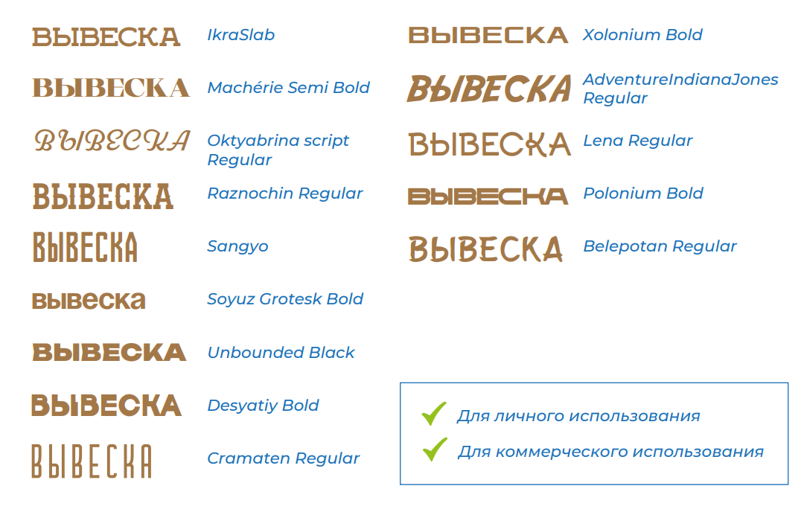

Информационное оформление и навигационные таблички внутри публичных (общедоступных) помещений («туалет», «выход», «этаж» и т. д.), афишные конструкции должны быть также оформлены на государственном языке Российской Федерации.
Размещение вывески должно быть выполнено без ущерба композиции, стилистике, отделке фасада, эстетическим качествам территории, а также гармонировать с архитектурным обликом окружающей сложившейся застройки.
При размещении вывески необходимо учитывать эстетические элементы, составляющие основы архитектуры, и прилегающие рядом предметы окружающей среды, такие как элементы здания, скверы, памятники.
При размещении вывески необходимо учитывать:
- привязку к композиционным осям и ритмической организации фасада, соответствуя логике архитектурного решения;
- согласованность в пределах фасада независимо от принадлежности объектов;
- соответствие условиям восприятия (визуальная доступность, читаемость информации).
На территории Журавлёвского сельского поселения Симферопольского района Республики Крым не допускается размещение информационных конструкций (вывесок):
- содержащих слова на иностранных языках, или слова, написанные способом транслитерации (простого замещения букв русского алфавита буквами другого алфавита), бранные слова, непристойные и оскорбительные образы, сравнения и выражения, в том числе в отношении пола, расы, национальности, профессии, социальной категории, возраста, языка человека, официальных государственных символов (флагов, гербов, гимнов), религиозных символов, а также слова и выражения, которые могут привести к искажению смысла информации;
- заведомо ухудшающих архитектурно-художественный облик зданий, строений, сооружений и визуальное восприятие объектов архитектуры и территории;
- о сменяющейся информацией, импульсными, мерцающими источниками света;
- в виде выносных объектов наружной рекламы и информации в виде штендеров (стопперов и т.п.);
- дублирующих информацию, одновременно на плоскости фасада и в проеме светопрозрачных конструкций (окнах), остеклённых фасадах;
- на глухих торцах фасада, а также в границах жилых помещений;
- перекрывающих указатели наименований улиц и номеров домов согласно приложению 3 к настоящим Правилам;
- поверх архитектурных элементов фасадов и элементов декора - узорах, обрамлениях оконных и дверных проемов, барельефах и горельефах и т.д.;
- на лестницах, ограждениях лестниц, лоджиях и балконах;
- изготовленных из мягких материалов (за исключением случаев размещения на маркизе), баннерной ткани, картона, ткани и других;
- поверх конструкции козырька, в том числе сбоку, а также размещение вывесок с подложкой на козырьках со скатами и на торцах согласно приложению 4 к настоящим Правилам;
- при использовании крышной конструкции в виде светового короба или с подложкой;
- с подложкой (за исключением информационных табличек следующих подвидов: учрежденческая доска; режимная табличка; общий указатель из группы табличек). Отдельно стоящие буквы и знаки, из которых состоит
вывеска, могут быть объемными или плоскими. На некоторых зданиях допускается размещение вывесок на подложке в случае, если такая вывеска гармонирует с архитектурным обликом окружающей сложившейся застройки и не противоречит общим принципам размещения вывесок;
- в виде оклейки витрин, окон, дверей, фасадов и любых других объектов внешнего облика зданий. Если для вывески недостаточно места, или ее размещению мешают декоративные элементы фасада, разрешается размещение вывески на светопрозрачных конструкциях, при этом запрещено перекрывать вывеской более 30% светопрозрачной конструкции. Рекомендуется вывеску располагать по центру, либо выравнивать по верхней или нижней стороне окна. Ширина конструкции не должна превышать ширину окна или витрины;
- содержащих сведения рекламного характера: о характеристиках реализуемых товаров, о проводимых организацией акциях и (или) скидках, либо различные лозунги, слоганы, либо иную информацию об определенном лице или товаре, развернутый перечень товаров, услуг, телефон, интернет- адрес, описание качеств товара;
- с вертикальным расположением текста (допускается установка вертикальной вывески в случае, если на здании нет иного места).
Размещение рекламных и информационных надписей и рисунков, не связанных с организацией дорожного движения, путём нанесения либо вкрапления, с использованием строительных материалов, краски, дорожной разметки, в поверхность автомобильных дорог и улиц.
Информационные конструкции (вывески), размещаемые на одной улице, на одном здании, строении, сооружении, рекомендуется оформлять в едином концептуальном и стилевом решении и декоративно-художественном дизайнерском стиле для данной улицы, здания, сооружения. Все вывески на одном фасаде дома должны быть отцентрированы относительно единой горизонтальной оси. В границах одного фасада рекомендуется устанавливать однотипные вывески на одной высоте. Если организация расположена на втором этаже допускается размещение вывески над окнами второго этажа согласно приложению 5 к настоящим Правилам.
Габариты вывески необходимо центровать по горизонтали (композиционная ось) по архитектурным линиям фасада, оконным либо дверным проёмам. Вывески должны располагаться на единой горизонтальной оси (композиционная ось) между линией, проходящей по верхнему краю оконных проемов первого этажа либо в пределах участка фасада здания, являющегося внешней стеной конкретного помещения и линией перекрытия между первым и вторым этажами.
При наличии на фасаде здания, строения, сооружения фриза фасадные вывески размещаются исключительно на фризе. Размер вывески должен быть соразмерим длине фриза и не выходить за его пределы. На фризе сложной формы необходимо размещать вывеску без подложки, повторяющую его контур.
Если занимаемый этаж не первый, вывеску можно разместить над окнами соответствующего этажа, где расположено занимаемое помещение, при этом рекомендуемый размер не более 2/3 оконного проема или дверного проема.
Целесообразно выбирать цвет подложки исходя из цвета здания, места размещения и цветовой гаммы соседних вывесок. Рекомендуется выбирать для подложки спокойные, сдержанные цвета. Если подложка изготовлена из металла, натурального камня, дерева или стекла, то допускается сохранять естественный цвет неокрашенного материала. Рекомендованные материалы для подложки: металл, камень, дерево, стекло, но допустимо использовать и другие материалы. Подложки из пластика рекомендуется выполнять в сдержанной цветовой гамме: натуральные оттенки цвета металла (бронза, медь, латунь, золото, патинированное золото, серебро, никель, черненый металл и т.п.), а также коричневый, темно-серый, темно-синий, черный, белый, серый и т.п.
Владелец информационной конструкции (вывески) обязан содержать ее в надлежащем состоянии, без механических повреждений и ржавчины, очищенной от грязи, пыли, а также от надписей, наклеек и объявлений, не имеющих отношения к размещаемой на ней информации, и при необходимости окрашивать. В случае неисправности отдельных знаков информационной конструкции необходимо произвести их замену.
Вывески рекомендовано подсвечивать в тёмное время суток. Подсветка информационных конструкций должна иметь не мерцающий, приглушенный свет и не создавать прямых направленных лучей в окна жилых помещений. Для освещения вывесок рекомендуются два вида подсветки: контражурная и внутренняя.
Маркиза может служить вывеской, если на ней разместить логотип или указать профиль деятельности заведения. Размещение вывески на маркизе осуществляется в виде нанесенных непосредственно на маркизу надписей и (или) изображения. Маркиза не должна закрывать более 30% площади витрины. Конструкция, на которой крепится ткань маркизы, должна быть цвета здания или черного цвета. Маркизы нельзя изготавливать из твердых материалов.
Стилистически панель-кронштейн и крепление её к стене должны соответствовать графическому решению основной конструкции. При использовании настенных конструкций с непрозрачной подложкой цвет подложки консольной конструкции должен совпадать. В исторических центрах населенных пунктов, где чаще всего преобладает классическая архитектура, консольные конструкции могут быть выполнены в традиционном стиле или использовать элементы, отсылающие к историческому наследию Крыма. В современных районах населенных пунктов, где преобладает современная архитектура, консольные конструкции могут иметь современный дизайн и использовать современные материалы.

Раздел 7. Размещение и содержание детских и спортивных площадок, площадок для выгула животных, малых архитектурных форм

7.1. На территории Журавлёвского сельского поселения предусмотрено размещение следующих видов площадок: детских, спортивных, для выгула животных.
7.2. Детские площадки
7.2.1. Детские площадки предназначены для игр и активного отдыха детей разных возрастов. Площадки могут быть организованы в виде отдельных площадок для разных возрастных групп или как комплексные игровые площадки с зонированием по возрастным интересам. Для детей и подростков могут быть организованы спортивно-игровые комплексы (микро-скалодромы, велодромы и т.п.) и оборудование специальных мест для катания на самокатах, роликовых досках и коньках.
7.2.2. Расстояние от окон жилых домов и общественных зданий до границ детских площадок должно соответствовать требованиям нормативно-технических документов. Детские площадки должны быть размещены на участках жилой застройки, на озелененных территориях, в парках.
7.2.3. В условиях высокоплотной застройки размеры площадок принимаются в зависимости от имеющихся территориальных возможностей.
7.2.4. Детские площадки необходимо изолировать от транзитного пешеходного движения, проездов, разворотных площадок, гостевых стоянок, контейнерных площадок, участков постоянного и временного хранения автотранспортных средств.
Подходы к детским площадкам не следует организовывать с проездов и улиц. Расстояние от границ детских площадок до гостевых стоянок и участков постоянного и временного хранения автотранспортных средств должно соответствовать СанПиН.
На территории детской площадки не должно располагаться элементов инженерного оборудования (смотровые люки, решетки дождеприемных колодцев, вентиляционные шахты подземных коммуникаций, шкафы телефонной связи и др.), а также линии электропередач, трансформаторные будки.
На территории детской площадки запрещается проезд и размещение автотранспортных средств.
7.2.5. Во избежание травматизма не допускается наличие на территории детской площадки выступающих корней или нависающих низких веток, остатков старого, срезанного оборудования (стойки, фундаменты), находящихся над поверхностью земли, незаглубленных в землю металлических перемычек (как правило, у турников и качелей)..
7.2.6. Обязательный перечень элементов благоустройства территории на детской площадке включает: мягкие виды покрытия, элементы сопряжения поверхности площадки с газоном, озеленение, игровое оборудование, скамьи и урны. Рекомендуется осветительное оборудование.
7.2.7. Мягкие виды покрытия (песчаное, уплотненное песчаное на грунтовом основании или гравийной крошке, мягкое резиновое или мягкое синтетическое и др.) предусматриваются на детской площадке в местах расположения игрового оборудования и других местах, связанных с возможностью падения детей. Места установки скамеек следует оборудовать твердыми видами покрытия или фундаментом. При травяном покрытии площадок предусматриваются пешеходные дорожки к оборудованию с твердым, мягким или комбинированным видами покрытия.
7.2.8. При выборе оборудования необходимо придерживаться современных тенденций в области развития уличной детской игровой инфраструктуры (в том числе по дизайну, функциональному назначению и эксплуатационным свойствам оборудования).
7.2.9. Осветительное оборудование должно функционировать в режиме освещения территории, на которой расположена площадка. Не допускается размещение осветительного оборудования на высоте менее 2,5 м.
7.2.10. Ограждение площадок (при его наличии) проектируется с использованием изгородей, элементов дизайна, ландшафтной архитектуры, вертикального озеленения, с учетом требований по безопасности.
7.3. Спортивные площадки
7.3.1. Спортивные площадки предназначены для занятий физкультурой и спортом всех возрастных групп населения, их следует проектировать в составе территорий жилого и рекреационного назначения, участков спортивных сооружений, участков общеобразовательных школ. Проектирование спортивных площадок следует вести в зависимости от вида специализации площадки. Расстояния от границы площадки до мест хранения легковых автомобилей принимаются согласно СанПиН.
7.3.2. Перечень элементов благоустройства территории на спортивной площадке включает: мягкие или газонные виды покрытия, спортивное оборудование, озеленение и ограждение площадки.
7.3.3. Площадки оборудуются сетчатым ограждением высотой 2,5-3 м, а в местах примыкания спортивных площадок друг к другу - высотой не менее 1,2 м.
7.3.4. Озеленение площадок размещается по периметру. Для ограждения площадки необходимо применять вертикальное озеленение.
7.3.5. На территории спортивной площадки запрещается проезд и размещение автотранспортных средств.
7.4. Площадки для выгула собак
7.4.1. Площадки для выгула собак необходимо размещать за пределами санитарной зоны источников водоснабжения первого и второго поясов в парках, лесопарках, иных территориях общего пользования.
7.4.2. Перечень элементов благоустройства на территории площадки для выгула собак включает: покрытие, ограждение, специальное тренировочное оборудование, навес в части площадки, предназначенной для владельцев собак, скамьи, урны, ящик для одноразовых пакетов с фекальной урной, осветительное оборудование, информационный стенд.
7.4.3.Покрытие площадки для выгула и дрессировки животных необходимо предусматривать имеющим ровную поверхность, обеспечивающую хороший дренаж, не травмирующую конечности животных (газонное, песчаное, песчано-земляное), а также удобным для регулярной уборки и обновления.
7.4.4. Поверхность части площадки, предназначенной для владельцев животных, необходимо проектировать с твердым или комбинированным видом покрытия (плитка, утопленная в газон и др.).
Подход к площадке оборудуется твердым видом покрытия.
7.4.5. На территории площадки необходимо предусматривать информационный стенд с правилами пользования площадкой.
7.4.6. К работам по содержанию площадок для выгула животных относятся:
а) содержание покрытия в летний и зимний периоды, в том числе:
очистка и подметание территории площадки;
мойка территории площадки;
посыпка и обработка территории площадки противогололедными средствами, безопасными для животных (например, песок и мелкая гравийная крошка);
текущий ремонт;
б) содержание элементов благоустройства площадки для выгула животных, в том числе:
наполнение ящика для одноразовых пакетов;
очистка урн;
текущий ремонт.
7.5. Малые архитектурные формы
7.5.1. К малым архитектурным формам относятся: элементы монументально-декоративного оформления; малые формы садово-парковой архитектуры; устройства для оформления различных видов озеленения; водные устройства; детское игровое, спортивно-развивающее, спортивное оборудование, а также инклюзивное спортивно-развивающее оборудование и инклюзивное спортивное оборудование площадок, оборудование для отдыха взрослого населения; коммунально-бытовое и техническое оборудование; осветительное оборудование; ограждения; уличную, в том числе садово-парковую мебель (далее - уличная мебель); иные элементы, дополняющие общую композицию архитектурного ансамбля застройки муниципального образования.
7.5.2. Малые архитектурные формы должны соответствовать характеру архитектурного и ландшафтного окружения, а также элементам благоустройства территории, иметь высокие декоративные и эксплуатационные качества материалов, сохраняющие их на протяжении длительного периода с учетом воздействия внешней среды.
7.5.3. При проектировании и выборе малых архитектурных форм, в том числе уличной мебели, необходимо учитывать:
а) наличие свободной площади на благоустраиваемой территории;
б) соответствие материалов и конструкции МАФ климату и назначению МАФ;
в) защиту от образования наледи и снежных заносов, обеспечение стока воды;
г) пропускную способность территории, частоту и продолжительность использования МАФ;
д) возраст потенциальных пользователей МАФ;
е) антивандальную защищенность МАФ от разрушения, оклейки, нанесения надписей и изображений;
ж) удобство обслуживания, а также механизированной и ручной очистки территории рядом с МАФ и под конструкцией;
з) возможность ремонта или замены деталей МАФ;
и) интенсивность пешеходного и автомобильного движения, близость транспортных узлов;
к) эргономичность конструкций (высоту и наклон спинки скамеек, высоту урн и другие характеристики);
л) расцветку и стилистическое сочетание с другими МАФ и окружающей архитектурой;
м) безопасность для потенциальных пользователей.
7.5.4. При установке МАФ и уличной мебели необходимо предусматривать обеспечение:
а) расположения МАФ, не создающего препятствий для пешеходов;
б) приоритета компактной установки МАФ на минимальной площади в местах большого скопления людей;
в) устойчивости конструкции;
г) надежной фиксации или возможности перемещения элементов в зависимости от типа МАФ и условий расположения;
д) наличия в каждой конкретной зоне благоустраиваемой территории рекомендуемых типов МАФ для такой зоны.
7.5.5. В целях защиты МАФ от графического вандализма необходимо:
а) минимизировать площадь поверхностей МАФ, при этом свободные поверхности следует делать с рельефным текстурированием или перфорированием, препятствующим графическому вандализму или облегчающим его устранение;
б) использовать озеленение, стрит-арт, афиши, рекламные конструкции, информационные конструкции с общественно полезной информацией (например, размещать на поверхностях МАФ исторические планы местности, навигационные схемы и других элементы)
в) выбирать детское игровое, спортивно-развивающее, спортивное оборудование, а также инклюзивное спортивно-развивающее оборудование и инклюзивное спортивное оборудование площадок, оборудование для отдыха взрослого населения, выполненное из легко очищающихся и устойчивых к абразивным и растворяющим веществам материалов, отдавая предпочтение темным тонам окраски плоских поверхностей;
г) выбирать или проектировать рельефные поверхности опор освещения, в том числе с использованием краски, содержащей рельефные частицы.
Ремонт и покраска МАФ осуществляется ежегодно до наступления летнего сезона.
7.5.6. Не допускается:
- использовать малые архитектурные формы не по назначению (сушка белья и т.д.);
- развешивать и наклеивать любую информационно-печатную продукцию на малых архитектурных формах;
- ломать и повреждать малые архитектурные формы и их конструктивные элементы;
- купаться в фонтанах и загрязнять их любыми способами;
- использовать шины и покрышки колес транспортных средств, в качестве малых архитектурных форм или декоративного ограждения территории общего пользования.

Раздел 8. Организация пешеходных коммуникаций

8.1. Пешеходные коммуникации
8.1.1. Пешеходные коммуникации обеспечивают пешеходные связи и передвижения на территории Журавлёвского сельского поселения. К пешеходным коммуникациям относят: тротуары, аллеи, дорожки, тропинки. При проектировании пешеходных коммуникаций на территории Журавлёвского сельского необходимо обеспечивать: минимальное количество пересечений с транспортными коммуникациями, непрерывность системы пешеходных коммуникаций, возможность безопасного, беспрепятственного и удобного передвижения людей, включая инвалидов и маломобильные группы населения.
При планировочной организации пешеходных тротуаров необходимо предусматривать беспрепятственный доступ к зданиям и сооружениям для МГН, в том числе для инвалидов и иных граждан с ограниченными возможностями передвижения и их сопровождающих в соответствии СП 59.13330.2020 "Свод правил. Доступность зданий и сооружений для маломобильных групп населения. СНиП 35-01-2001".
Пешеходные коммуникации обеспечивают связь жилых, общественных, производственных и иных зданий с остановками общественного транспорта, учреждениями культурно-бытового обслуживания, рекреационными территориями, а также связь между основными пунктами тяготения в составе общественных зон и объектов рекреации.
8.1.2. Трассировка основных пешеходных коммуникаций может осуществляться вдоль улиц и дорог (тротуары) или независимо от них. Не допускается использование существующих пешеходных коммуникаций и прилегающих к ним газонов для остановки и стоянки автотранспортных средств.
8.1.3. Обязательный перечень элементов благоустройства территории Журавлёвского сельского поселения на территориях пешеходных коммуникаций включает: твердые (мягкие) виды покрытия, элементы сопряжения поверхностей, урны или малые контейнеры для мусора, осветительное оборудование, скамьи (на территории рекреаций).

Раздел 9. Обустройство территории в целях обеспечения беспрепятственного передвижения по указанной территории инвалидов и других маломобильных групп населения

9.1. При проектировании объектов благоустройства необходимо предусматривать доступность среды населенных пунктов для маломобильных групп населения, в том числе людей старшей возрастной группы, инвалидов, людей с ограниченными (временно или постоянно) возможностями здоровья, детей младшего возраста, пешеходов с детскими колясками.
9.2. Проектирование, строительство, установку технических средств и оборудования, способствующих передвижению маломобильных групп населения, необходимо осуществлять в том числе при новом строительстве в соответствии с утвержденной проектной документацией.
9.3. Пути движения МГН, входные группы в здания и сооружения необходимо проектировать в соответствии с СП 59.13330.2020 "Свод правил. Доступность зданий и сооружений для маломобильных групп населения. СНиП 35-01-2001".
9.4. При выполнении благоустройства улиц в части организации подходов к зданиям и сооружениям поверхность реконструируемой части тротуаров выполняется на одном уровне с существующим тротуаром или путем обеспечения плавного перехода между поверхностями тротуаров, выполненными в разных уровнях.
Поверхности тротуаров, площадок перед входом в здания, строения и сооружения, ступеней и пандусов, имеющие скользкую поверхность в холодный период времени, обрабатываются специальными противогололедными средствами или укрывать такие поверхности противоскользящими материалами.

Раздел 10. Содержание и уборка территории

10.1. Уборка территории Журавлёвского сельского поселения осуществляется путем проведения:
- работ по содержанию, уборке территории Журавлёвского сельского поселения;
- единичных массовых мероприятий (субботников).
10.2. При уборке в ночное время следует принимать меры, предупреждающие шум.
10.3. Содержание элементов благоустройства, включая работы по восстановлению и ремонту памятников, мемориалов, осуществляется физическими и (или) юридическими лицами независимо от их организационно-правовых форм, владеющими соответствующими элементами благоустройства на праве собственности, хозяйственного ведения, оперативного управления либо на основании соглашений с собственником или лицом, уполномоченным собственником.
Организация содержания иных элементов благоустройства осуществляется администрацией Журавлёвского сельского поселения по соглашениям со специализированными организациями.
Уборка объектов, территорию которых невозможно убирать механизированным способом (из-за недостаточной ширины либо сложной конфигурации), производится вручную.
Вывоз скола асфальта при проведении дорожно-ремонтных работ производится организациями, проводящими работы:
  - с улиц муниципального образования - незамедлительно (в ходе работ);
  - с внутриквартальных территорий - в течение суток с момента его образования для последующей утилизации на полигон ТКО.
Спиленные деревья вывозятся организациями, производящими работы по удалению сухостойных, аварийных, потерявших декоративную ценность деревьев, и обрезке ветвей в кронах в течение рабочего дня с момента окончания указанных работ с озелененных территорий улиц, и в течение суток с момента окончания указанных работ - с внутриквартальных территорий. Пни, оставшиеся после вырубки сухостойных, аварийных деревьев, удаляются в течение суток со дня вырубки (сноса) с улиц, и в течение трех суток со дня вырубки (сноса) - с внутриквартальных территорий.
Удаление деревьев, упавших на проезжую часть дорог, тротуары, фасады и кровли жилых и производственных зданий, обеспечивают организации, на обслуживании которых находится данная территория. Удаление деревьев с проводов уличного освещения и электроснабжения производится сетевыми организациями или организациями, действующими на основании соответствующих договоров с сетевыми организациями.
Окраска киосков, павильонов, палаток, тележек, лотков, столиков, заборов, газонных ограждений и ограждений тротуаров, павильонов ожидания транспорта, спортивных сооружений, стендов для афиш и объявлений и иных стендов, рекламных тумб, указателей остановок транспорта и переходов, скамеек производится не реже одного раза в год.
10.4. Особенности уборки территории в весенне-летний период
10.4.1. Весенне-летняя уборка территории проводится с 15 апреля по 14 октября и предусматривает уборку и вывоз мусора, мойку проезжей части улиц, уборку бордюров от песка и пыли, подметание и мойку тротуаров и дворовых территорий, покос и полив озелененных территорий.
10.4.2. Мойке, очистке должна подвергаться вся ширина проезжей части улиц и площадей.
10.4.3. Уборка территории Журавлёвского сельского поселения в весенне-летний период производится с целью уменьшения загрязненности и запыленности территории Журавлёвского сельского поселения посредством мойки, полива, подметания и проведения других работ по содержанию территории Журавлёвского сельского поселения и включает в себя:
- подметание (в сухую погоду полив) территорий с искусственным покрытием, мойку от пыли и грязи дорожных покрытий объектов улично-дорожной сети и других территорий с искусственным покрытием, оборудованных ливневой канализацией;
- очистку решеток ливневой канализации;
- сбор мусора со всей территории;
- ремонт и окраску малых архитектурных форм, садовой и уличной мебели, урн, спортивных и детских площадок, ограждений, бордюров;
- мытье находящихся в ненадлежащем состоянии малых архитектурных форм, садовой и уличной мебели;
- покос травы при достижении травяным покровом высоты 10–15 см. Скошенная трава должна быть убрана в течение 3 суток;
- в период листопада - сбор и вывоз опавшей листвы.
10.4.4. Собранный мусор, смет, листва, скошенная трава, ветки должны вывозиться в соответствии с установленными требованиями.
10.4.5. В период листопада организации, ответственные за уборку территорий, производят сгребание и вывоз опавшей листвы с газонов вдоль улиц и дорог.
Сгребание листвы к комлевой части деревьев и кустарников запрещается, за исключением случаев утепления теплолюбивых растений.
10.5. Особенности уборки территории в осенне-зимний период
10.5.1. Осенне-зимняя уборка территории проводится с 15 октября по 14 апреля и предусматривает уборку и вывоз мусора, снега и льда, грязи, обработку улиц противогололедными материалами.
10.5.2. Уборка территории общего пользования в осенне-зимний период включает в себя уборку и вывоз мусора, грязи, очистку территорий возле водосточных труб, подметание и сгребание снега, сдвигание снега в кучи и валы, перемещение снега, зачистку снежных уплотнений и накатов, противогололедную обработку территорий противогололедными материалами, подметание территорий при отсутствии снегопадов и гололедицы, очистку от снега МАФ и иных элементов благоустройства.
10.5.3. Технология и режимы производства уборочных работ, выполняемых на территории Журавлёвского сельского поселения, должны обеспечивать беспрепятственное движение транспортных средств и пешеходов независимо от погодных условий.
10.5.4. Складирование собранного снега допускается осуществлять на специально отведенные площадки с водонепроницаемым покрытием и обвалованные сплошным земляным валом или вывозить снег на снегоплавильные установки.
Не допускается размещение собранного снега и льда на детских игровых и спортивных площадках, в зонах рекреационного назначения, на поверхности ледяного покрова водоемов и водосборных территориях, а также в радиусе 50 метров от источников нецентрализованного водоснабжения.
10.5.5. В зависимости от ширины улицы и характера движения на ней валы должны быть уложены либо по обеим сторонам проезжей части, либо с одной стороны проезжей части вдоль тротуара с оставлением проходов и проездов для пешеходного и транспортного движения.
10.5.6. Обработку противогололедными материалами необходимо начинать немедленно с начала снегопада или появления гололеда.
В первую очередь при гололеде обрабатываются спуски, подъемы, перекрестки, места остановок общественного транспорта, пешеходные переходы. Тротуары необходимо посыпать фрикционными материалами.
Тротуары, дворы, иные пешеходные зоны должны быть очищены от снега и наледи до твердого покрытия. Время на очистку и обработку не должно превышать 12 часов после окончания снегопада.
При длительных снегопадах циклы снегоочистки и обработки противогололедными материалами следует повторять, обеспечивая безопасность для пешеходов.
Уборка дворовых территорий в период снегопада производится с периодичностью и в сроки, установленные Правилами и нормами технической эксплуатации жилищного фонда.
Уборка автомобильных дорог общего пользования производится с периодичностью и в сроки, установленные ГОСТ.
10.5.7. Очистка кровель на сторонах, выходящих на пешеходные зоны, от снега, наледи и сосулек должна производиться немедленно по мере их образования с предварительной установкой ограждения опасных участков.
Кровли с наружным водостоком необходимо очищать от снега, не допуская его накопления.
Очистка кровель зданий, строений, сооружений (в том числе и временных) от снега, наледи и сосулек со сбросом их на тротуары допускается только в светлое время суток с поверхности ската кровли, обращенного в сторону улицы. Сброс снега с остальных скатов кровли, а также плоских кровель должен производиться на внутренние дворовые территории.
Очистка от снега крыш и удаление сосулек должны производиться с обеспечением следующих мер безопасности: назначение дежурных, ограждение тротуаров, оснащение страховочным оборудованием лиц, работающих на высоте.
Перед сбросом снега, наледи и сосулек необходимо обеспечить безопасность прохода граждан.
Сброшенные с кровель снег, наледь и сосульки убираются по окончании сбрасывания в течение суток лицом, производившим данные работы.
На проездах, убираемых специализированными организациями, снег должен быть сброшен с крыш до вывоза снега, сметенного с дорожных покрытий, и уложен в общий с ним вал.
При сбрасывании снега с крыш должны быть приняты меры, обеспечивающие полную сохранность деревьев, кустарников, воздушных линий уличного освещения, растяжек контактных сетей светофорных объектов, дорожных знаков, линий связи и других объектов.
10.5.8. Все тротуары, дворы, площади, набережные и другие участки с асфальтовым, плиточным покрытием должны быть очищены от снега и обледенелого наката способом, максимально обеспечивающим сохранность покрытия.
10.5.9. Вывоз снега разрешается только в специально отведенные места отвала.
Места отвала снега должны быть обеспечены удобными подъездами, необходимыми механизмами для складирования снега.
10.5.10. Уборка и вывоз снега и льда с улиц, площадей, мостов, плотин, скверов и бульваров должны быть начаты немедленно с начала снегопада и произведены, в первую очередь, с магистральных улиц, троллейбусных и автобусных трасс, мостов, плотин и путепроводов для обеспечения бесперебойного движения транспорта.
10.5.11. После прохождения снегоочистительной техники при уборке улиц, проездов, площадей должна быть обеспечена уборка прибордюрных лотков и расчистка въездов, пешеходных переходов как со стороны строений, так и с противоположной стороны проезда, если там нет других строений.
10.5.12. Запрещаются переброска и складирование снега, содержащего неслеживающиеся смеси, мелкий щебень, химические противогололедные вещества, а также повреждение зеленых насаждений при складировании снега.
10.6. На территории Журавлёвского сельского поселения запрещается накапливать и размещать отходы производства и потребления в несанкционированных местах.
10.6.1. Для сбора жидких отходов в неканализованных домовладениях устраиваются дворовые помойницы.
Помещения дворовых уборных должны содержаться в чистоте. Уборку их следует производить ежедневно.
10.6.2. Собственниками помещений в жилых зданиях, не имеющих канализации, обеспечиваются подъезды специального транспорта непосредственно к выгребным ямам.
10.7. На территории Журавлёвского сельского поселения запрещается:
- сорить на улицах, площадях, участках с зелеными насаждениями, в скверах, парках, на газонах, пляжах и других территориях общего пользования;
- устанавливать мемориальные намогильные сооружения (памятные сооружения, ограждения) на территориях общего пользования вне мест погребения, отведенных в соответствии с действующим законодательством;
- осуществлять мойку, чистку салона и техническое обслуживание транспортных средств в местах, не предусмотренных для этих целей, в том числе на конечных пунктах муниципальных маршрутов общественного транспорта;
- ломать и повреждать элементы обустройства зданий и сооружений, памятники, мемориальные доски, деревья, кустарники, малые архитектурные формы и другие элементы благоустройства на территориях общего пользования, а также производить их самовольную установку (размещение), переделку, перестройку и перестановку;
- наносить надписи, рисунки, расклеивать и развешивать информационно-печатную продукцию, наносить граффити (без согласования с собственником) на остановках ожидания общественного транспорта, стенах зданий и сооружений, столбах, ограждениях (заборах) и иных не предусмотренных для этих целей объектах. Организация работ по удалению надписей, рисунков, объявлений и других информационных сообщений, в том числе содержащих признаки «рекламы» наркотических и психотропных средств, возлагается на собственников, владельцев, пользователей указанных объектов;
- размещать и складировать тару, промышленные товары и иные предметы торговли, а также строительные материалы в неустановленных местах на тротуарах, газонах, дорогах;
- сброс с кровель зданий льда, снега и мусора в воронки водосточных труб;
- складирование снега в неустановленных местах;
- самовольное перекрытие внутриквартальных проездов и тротуаров посредством установки ограждений и других устройств;
- слив горюче-смазочных материалов, иных технических жидкостей вне установленных мест;
- выливать жидкие бытовые отходы на территории двора и на улицах, использовать для этого колодцы водостоков ливневой канализации, а также пользоваться поглощающими ямами и закапывать нечистоты в землю;
- складирование нечистот на проезжую часть улиц, тротуары и газоны;
- предприятиям, организациям и населению сбрасывать в реки и другие водоемы бытовые и производственные отходы и загрязнять воду;
-повреждать элементы улично-дорожной сети;
- подвоз груза волоком;
- сбрасывание при погрузочно-разгрузочных работах на улицах рельсов, бревен, железных балок, труб, кирпича, других тяжелых предметов и складирование их;
- сбрасывание и (или) складирование строительных материалов и строительных отходов на проезжей части и тротуарах;
- перегон по улицам Журавлёвского сельского поселения, имеющим твердое покрытие, машин на гусеничном ходу;
- осуществлять безнадзорный выпас и прогон животных и птицы вне территории, определенной постановлением администрации Журавлёвского сельского поселения;
- движение и стоянка большегрузного транспорта на внутриквартальных пешеходных дорожках, тротуарах;
- перевозка грунта, мусора, сыпучих строительных материалов, легкой тары, листвы, порубочных остатков без покрытия брезентом или другим материалом, исключающим загрязнение дорог;
- засорение и засыпка водоемов, загрязнение прилегающих территорий, устройство запруд;
- сброс сточных вод и загрязняющих веществ в водные объекты и на рельеф местности;
- самовольное присоединение промышленных, хозяйственно-бытовых объектов к сетям ливневой канализации;
- забор (изъятие) водных ресурсов для целей питьевого и хозяйственно- бытового водоснабжения.
Раздел 11. Организация стоков ливневых вод

11.1. Элементы инженерной подготовки и защиты территории обеспечивают безопасность и удобство пользования территорией, ее защиту от неблагоприятных явлений природного и техногенного воздействия в связи с новым строительством или реконструкцией. Проектирование элементов инженерной подготовки и защиты территории производится в составе мероприятий по организации рельефа и стока поверхностных вод в соответствии с положениями СНиП, СанПиН.
11.2. При проектировании стока поверхностных вод следует руководствоваться требованиями нормативно-технических документов. При организации стока следует обеспечивать комплексное решение вопросов организации рельефа и устройства открытой или закрытой системы водоотводных устройств: водосточных труб (водостоков), лотков, кюветов, быстротоков, дождеприемных колодцев. Проектирование поверхностного водоотвода осуществляется с минимальным объемом земляных работ и предусматривать сток воды со скоростями, исключающими возможность эрозии почвы.
11.3. Допускается применение открытых водоотводящих устройств.
11.4. Минимальные и максимальные уклоны назначаются с учетом неразмывающих скоростей воды, которые принимаются в зависимости от вида покрытия водоотводящих элементов. На участках рельефа, где скорости течения дождевых вод выше максимально допустимых, обеспечиваются устройства быстротоков (ступенчатых перепадов).
11.5. На территориях объектов рекреации водоотводные лотки должны обеспечивать сопряжение покрытия пешеходной коммуникации с газоном, должны быть выполнены из элементов мощения.
11.6. Дождеприемные колодцы устанавливаются в местах понижения проектного рельефа: на въездах и выездах из кварталов, перед перекрестками со стороны притока воды до зоны пешеходного перехода, в лотках проезжих частей улиц и проездов в зависимости от продольного уклона улиц. На территории Журавлёвского сельского поселения не допускается устройство поглощающих колодцев и испарительных площадок.
11.7. Решетки дождеприемных колодцев должны находиться в очищенном состоянии. Не допускается засорение, заиливание решеток и колодцев, ограничивающее их пропускную способность.
11.8. Слив воды на тротуары, газоны, проезжую часть дороги не допускается, а при производстве аварийных работ слив воды разрешается только по специальным отводам или шлангам в близлежащие колодцы фекальной или ливневой канализации по согласованию с владельцами коммуникаций и с возмещением затрат на работы по водоотведению сброшенных стоков.
11.9. Запрещается сбрасывать в ливневую канализацию вещества, оказывающие негативное воздействие на водосточные трубопроводные системы (известь, песок, гипс, нерастворимые масла, красители смолы, мазут, жиры), выпуск сточных вод из канализации жилых и промышленных зданий в ливневую канализацию, открывать и использовать колодцы для сбора ливневых вод, сметать мусор в колодцы и дождеприемники ливневой канализации.
11.10. Крыши зданий, сооружений должны иметь водоотвод, не допускающий прямое попадание стекающей воды на пешеходов и пешеходные зоны. Желоба, воронки, водостоки должны быть неразрывны и рассчитаны на пропуск собирающихся объемов воды. Водостоки, выходящие на стороны зданий с пешеходными зонами, должны отводиться за пределы пешеходных дорожек.

Раздел 12. Порядок проведения земляных работ, в том числе порядок восстановления благоустройства территории после земляных работ

12.1. Земляные работы в случаях отсутствия разрешения на строительство на участке проведения земляных работ проводятся при наличии письменного разрешения, выданного администрацией Журавлёвского сельского поселения.
12.2. Разрешение на земляные работы выдается в порядке, установленном администрацией Журавлёвского сельского поселения.
12.3. Общий срок предоставления муниципальной услуги – 10 рабочих дней
12.4. При производстве земляных работ необходимо:
а) устанавливать ограждение, устройства аварийного освещения, информационные стенды и указатели, обеспечивающие безопасность людей и транспорта;
б) при производстве работ на больших по площади земельных участках предусматривать график выполнения работ для каждого отдельного участка. Работы на последующих участках выполняются после завершения работ на предыдущих, включая благоустройство и уборку территории;
в) при производстве работ на пересечении с проезжей частью дорог с усовершенствованным покрытием прокладку подземных инженерных коммуникаций производить бестраншейным (закрытым) способом, исключающим нарушение дорожного покрытия;
г) при производстве земляных работ вблизи проезжей части дорог или на ней обеспечивать видимость мест проведения работ для водителей и пешеходов, в том числе в темное время суток с помощью сигнальных фонарей;
д) при выезде автотранспорта со строительных площадок и участков производства земляных работ обеспечить очистку или мойку колес;
е) при производстве аварийных работ выполнять их круглосуточно, без выходных и праздничных дней;
ж) по окончании земляных работ выполнить мероприятия по восстановлению поврежденных элементов благоустройства, расположенных на территории муниципального образования, где производились земляные работы;
12.5. При производстве земляных работ не допускается:
а) допускать повреждение инженерных сетей и коммуникаций, существующих сооружений, зеленых насаждений и элементов благоустройства;
б) осуществлять откачку воды из колодцев, траншей, котлованов на тротуары и проезжую часть улиц;
в) осуществлять складирование строительных материалов, строительного мусора, нерастительного фунта на газоны, тротуары, проезжую часть дорог за пределами ограждений участка производства земляных работ;
г) оставлять на проезжей части улиц и тротуарах, газонах землю и строительные материалы после окончания производства земляных работ;
д) занимать территорию за пределами границ участка производства земляных работ;
е) загромождать транспортные и пешеходные коммуникации, преграждать проходы и въезды на общественные и дворовые территории. В случае если производство земляных работ ограничивает или перекрывает движение маршрутного транспорта, население муниципального образования информируется через средства массовой информации, в том числе в сети "Интернет", о сроках закрытия маршрута и изменения схемы движения;
ж) производить земляные работы по ремонту инженерных коммуникаций неаварийного характера под видом проведения аварийных работ.
12.6. Земляные работы считаются завершенными после выполнения мероприятий по восстановлению поврежденных элементов благоустройства, расположенных на общественной или дворовой территории, улице, тротуаре, иных пешеходных и транспортных коммуникациях, газоне, иных озелененных территориях и других территориях муниципального образования, где производились земляные работы, в соответствии с документами, регламентирующими производство земляных работ.

Раздел 13. Праздничное оформление

13.1. Праздничное оформление территории Журавлёвского сельского поселения выполняется по решению администрации Журавлёвского сельского поселения на период проведения государственных и сельских праздников, мероприятий, связанных со знаменательными событиями.
13.2. При изготовлении и установке элементов праздничного оформления не допускается снимать, повреждать и ухудшать видимость технических средств регулирования дорожного движения.
13.3. При проведении праздничных и иных массовых мероприятий организаторы обязаны обеспечить уборку места проведения мероприятия и прилегающих к нему территорий, а также восстановить поврежденные элементы благоустройства.

Раздел 14. Границы прилегающих территорий. Участие собственников и (или) иных законных владельцев зданий, строений, сооружений, земельных участков в содержании прилегающих территорий

Собственники и (или) иные законные владельцы зданий, строений, сооружений, а также иные лица, ответственные за эксплуатацию здания, строения, сооружения (за исключением собственников и (или) иных законных владельцев помещений в многоквартирных домах, земельные участки под которыми не образованы или образованы по границам таких домов), обязаны принимать участие, в том числе финансовое, в содержании прилегающих территорий путем уборки таких территорий.
Границы прилегающей территории устанавливаются в количестве метров по внешнему контуру отступа:
- от границ обособленной территории - при наличии обособленной территории зданий и сооружений;
- от внешнего контура зданий (помещений в них) и сооружений - при отсутствии обособленной территории.
Границы прилегающей территории устанавливаются в следующем размере:
- Объекты коммунального назначения (насосные, газораспределительные станции, электрические подстанции, котельные и т.д.) – 5 м;
- Гаражи, хозяйственные постройки - 15 м;
- Линии электропередач 220В и трансформаторные подстанции- 2 м;
- Воздушные теплотрассы и высоковольтные линии электропередач: вдоль их прохождения по 5 м в каждую сторону от теплотрассы или проекции крайнего провода;
- Другие предприятия, лица, содержащие социальные, административные, промышленные, рекреационные, торговые и прочие здания, строения и сооружения, независимо от их формы собственности и ведомственной принадлежности, – 15 м;
- Школы, дошкольные учреждения, иные учебные заведения – 5 м;
- Частные домовладения – 3 м;
- Остановочные пункты, павильоны – 10 м.
Границы прилегающей территории отображаются на схеме.
Границы прилегающих территорий определяются с учетом ограничений и правил, установленных законом Республики Крым от 05.03.2019 N 574-ЗРК/2019 «О порядке определения правилами благоустройства территорий муниципальных образований в Республике Крым границ прилегающих территорий». На прилегающей территории не допускается:
- наличие мусора;
- наличие непокошенного травяного покрова высотой более 15 см, наличие сорняков, засохшей травы, срезанных веток и спиленных (срубленных) стволов деревьев;
- складирование строительных материалов и отходов.
Организации и граждане обязаны обеспечивать своевременную и качественную уборку принадлежащих им на праве собственности, находящихся во владении и (или) пользовании земельных участков, а также прилегающей территории в соответствии с настоящими правилами благоустройства и требованиями действующего законодательства, в том числе в части выполнения работ по:
- своевременному покосу зеленых зон, сбору и утилизации растительных остатков;
- сбору случайного мусора с обеспечением транспортировки до мест накопления ТКО;
- санитарному содержанию (очистке, подметанию) твердых покрытий
В случае если администрация Журавлёвского сельского поселения с одной стороны, и физическое либо юридическое лицо, индивидуальный предприниматель с другой стороны достигли соглашения об объеме обязательств по уборке и содержанию прилегающей территории, перечню работ прилегающей территории сверх требований, установленных настоящими Правилами, отношения между сторонами регулируются заключенными договорами в части, превышающей требования настоящих Правил.

Раздел 15. Порядок участия граждан и организаций в реализации мероприятий по благоустройству территории

15.1. Проекты органов местного самоуправления, касающиеся благоустройства и развития территорий, принимаются открыто и гласно с учетом мнения жителей соответствующих территорий и иных заинтересованных лиц.
15.2. Информирование населения и заинтересованных лиц о задачах и проектах в сфере благоустройства и развития территорий может осуществляться:
через сетевое издание "Официальный сайт Журавлевского сельского поселения Симферопольского района Республики Крым" (https://zhuravlevka-sp.ru/);
путем размещения информации на информационных стендах.
15.3. Информирование населения о планирующихся изменениях и возможности участия в этом процессе может осуществляться путем:
- вывешивания афиш и объявлений на информационных досках в подъездах жилых домов, расположенных в непосредственной близости к проектируемому объекту (дворовой территории, общественной территории), а также на специальных стендах на самом объекте, в наиболее посещаемых местах (общественные и торгово-развлекательные центры, знаковые места и площадки), в холлах значимых и социальных инфраструктурных объектов, расположенных по соседству с проектируемой территорией или на ней, на площадке проведения общественных обсуждений (в зоне входной группы, на специальных информационных стендах);
- работы с местными средствами массовой информации, охватывающими широкий круг людей разных возрастных групп и потенциальные аудитории проекта;
- информирования местных жителей через школы и детские сады, в том числе школьные проекты: организация конкурса рисунков, сборы пожеланий, сочинений, макетов, проектов, распространение анкет и приглашения для родителей учащихся;
- индивидуальных приглашений участников встречи лично, по электронной почте или по телефону;
- использование социальных сетей и интернет-ресурсов, в том числе официального сайта администрации Журавлёвского сельского поселения, для обеспечения донесения информации до различных общественных объединений и профессиональных сообществ;
- установки специальных информационных стендов в местах с большой проходимостью, на территории самого объекта проектирования (дворовой территории, общественной территории). Стенды могут работать как для сбора анкет, информации и обратной связи, так и в качестве площадок для обнародования всех этапов процесса проектирования и отчетов по итогам проведения общественных обсуждений.
15.4. Механизмы общественного участия.
15.4.1. Обсуждение проектов проводится в интерактивном формате с использованием широкого набора инструментов для вовлечения и обеспечения участия и современных групповых методов работы, а также всеми способами, предусмотренными федеральным законодательством об общественном контроле.
15.4.2. Используются следующие инструменты: анкетирование, опросы, интервьюирование, картирование, проведение фокус-групп, работа с отдельными группами пользователей, организация проектных семинаров, организация проектных мастерских (воркшопов), проведение общественных обсуждений, проведение дизайн-игр с участием взрослых и детей, организация проектных мастерских со школьниками и студентами, школьные проекты (рисунки, сочинения, пожелания, макеты), проведение оценки эксплуатации территории.
15.4.3. На каждом этапе проектирования выбираются наиболее подходящие для конкретной ситуации механизмы, наиболее простые и понятные для всех заинтересованных в проекте сторон.
15.4.4. Для проведения общественных обсуждений выбираются известные людям общественные и культурные центры (дом культуры, молодежные и культурные центры), находящиеся в зоне транспортной доступности, расположенные по соседству с объектом проектирования.
15.4.5. По итогам встреч и любых других форматов общественных обсуждений формируется отчет и размещается на официальном сайте администрации Журавлёвского сельского поселения для того, чтобы граждане могли отслеживать процесс развития проекта, а также комментировать и включаться в этот процесс на любом этапе.
15.4.6. Для обеспечения квалифицированного участия до проведения самого общественного обсуждения публикуется достоверная и актуальная информация о проекте, о результатах предпроектного исследования, а также сам проект.
15.5. Общественный контроль является одним из механизмов общественного участия.
15.5.1. Общественный контроль в области благоустройства осуществляется любыми заинтересованными физическими и юридическими лицами, в том числе с использованием технических средств для фото-, видеофиксации, а также интерактивных порталов в сети Интернет. Информация о выявленных и зафиксированных в рамках общественного контроля нарушениях в области благоустройства направляется для принятия мер в администрацию Журавлёвского сельского поселения .
15.5.2. Общественный контроль в области благоустройства осуществляется с учетом положений законов и иных нормативных правовых актов об обеспечении открытости информации и общественном контроле в области благоустройства, жилищных и коммунальных услуг.
15.6. Участие лиц, осуществляющих предпринимательскую деятельность, в реализации комплексных проектов по благоустройству и созданию комфортной городской среды.
15.6.1. Необходимо создавать комфортную городскую среду, направленную на повышение привлекательности Журавлёвского сельского поселения для частных инвесторов с целью создания новых предприятий и рабочих мест. Реализацию комплексных проектов по благоустройству и созданию комфортной городской среды необходимо осуществлять с учетом интересов лиц, осуществляющих предпринимательскую деятельность, в том числе с привлечением их к участию.
15.6.2. Участие лиц, осуществляющих предпринимательскую деятельность, в реализации комплексных проектов благоустройства может заключаться в:
- создании и предоставлении разного рода услуг и сервисов для посетителей общественных пространств;
- строительстве, реконструкции, реставрации объектов недвижимости;
- производстве или размещении элементов благоустройства;
- комплексном благоустройстве отдельных территорий, прилегающих к территориям, благоустраиваемым за счет средств бюджета Журавлёвского сельского поселения ;
- организации мероприятий, обеспечивающих приток посетителей на создаваемые общественные пространства;
- организации уборки благоустроенных территорий, предоставлении средств для подготовки проектов или проведения творческих конкурсов на разработку архитектурных концепций общественных пространств;
- иных формах.

Раздел 16. Ответственность за нарушение правил

16.1. Нарушение настоящих Правил влечет ответственность в соответствии с законодательством.

Приложение 1
к Правилам благоустройства и содержания территории муниципального образования Журавлёвское сельское поселение Симферопольского района Республики Крым

Эскизы типовых ограждений строительных площадок

Тип 1 - типовое строительное ограждение с использованием металлоконструкций и металлопрофиля, окрашенного в заводских условиях.
Декоративные элементы (тяги) - металлопрофиль квадратного сечения 30 x30 мм.

Цветовое решение:


RAL 7035 (7047) | RAL 7040 (7045)
(поверхность ограждения, навес) | (детали,опоры кронштейны)
металлопрофиль | металлический профиль
 | квадратного сечения

Тип 1.1. Строительное ограждение с навесом
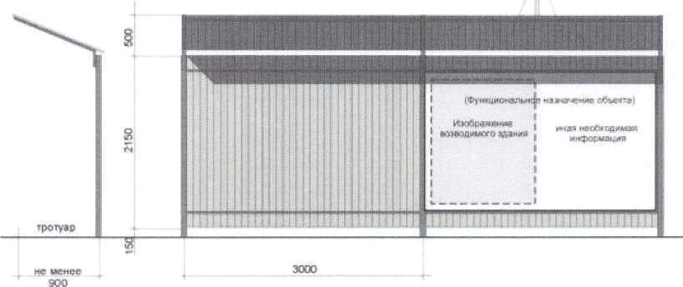

Тип 1.2. Строительное ограждение с навесом и защитным ограждением
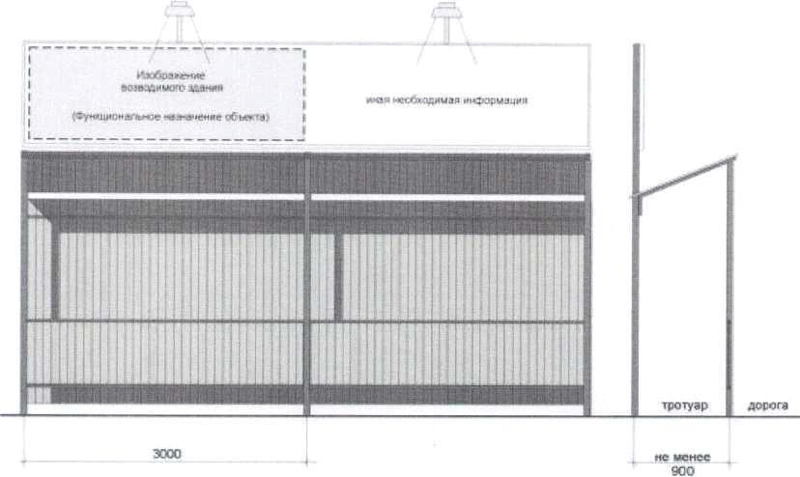
Информационный щит строительного объекта располагается над строительным ограждением.
Габариты щита составляют:
- по вертикали 1/2 высоты строительного ограждения (но не более 1200 мм.);
- по горизонтали - двойную длину одной секции ограждения (но не болем 8000 мм.).
Примечание:
Необходимо использовать на строительных площадках, выходящих на территории общего пользования и просматриваемых с этих территорий (за исключением особо охраняемых территорий и объектов, исторической части города).
Со стороны массового прохода людей ограждение по всей длине должно быть дополнено навесом, а со стороны проезжей части и защитным ограждением, выполненном в соответствии с действующими нормами и правилами и настоящим
приложением. В других случаях, ограждение выполняется без навеса, а информационный щит размещается по Типу 1.1.
Информационный щит строительного объекта (см. изображение) размещается на строительном ограждении в непосредственной близости от въезда на территорию с обеспечением подсветки. Габариты щита определяются характеристиками ограждения.
Тип. 2 - типовое строительное ограждение с использованием металлоконструкций и металлопрофиля, окрашенного в заводских условиях. Декоративные элементы (тяги) - металлопрофиль квадратного сечения 30x30 мм.


Тип 2. Варианты цветового решения

RAL 8024 (8025) | RAL 1001(1015) | RAL 8024 (8025)
(поверхность | (делали,опоры, | (поверхность
ограждения, навес) | кроштейны) | защитного ограждения)
металлопрофиль | металлический профиль | металлопрофиль
 | квадратного сечения

Тип 2.1. Строительное ограждение с навесом
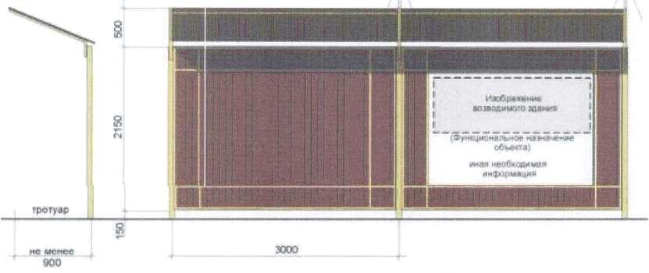

Тип 2.2. Строительное ограждение с навесом и защитным ограждением
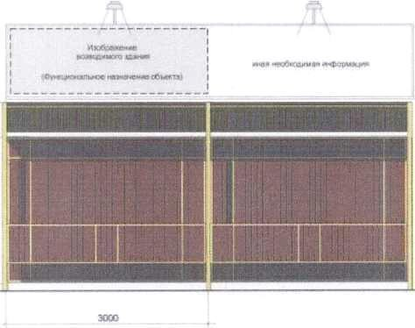

Информационный щит строительного объекта располагается над строительным ограждением.

Габариты щита составляют:
  - по вертикали 1/2 высоты строительного ограждения (но не более 1 200 мм.);
  - по горизонтали - двойную длину одной секции ограждения (но не более 8000 мм.).

Примечание:

Необходимо использовать на строительных площадках, выходящих на территории общего пользования и просматриваемых с этих территорий, расположенных в границах исторической части города, на особо охраняемых территориях и объектах.
Со стороны массового прохода людей ограждение по всей длине должно быть дополнено навесом, а со стороны проезжей части и защитным ограждением, выполненном в соответствии с действующими нормами и правилами и настоящим приложением. В других случаях, ограждение выполняется без навеса, а информационный щит размещается по Типу 2.1.
Информационный щит строительного объекта (см. изображение) размещается на строительном ограждении в непосредственной близости от въезда на территорию с обеспечением подсветки. Габариты щита определяются характеристиками ограждения.

Тип 3 - типовое строительное ограждение в виде железобетонных конструкций с различным рисунком и фактурой заполнения.
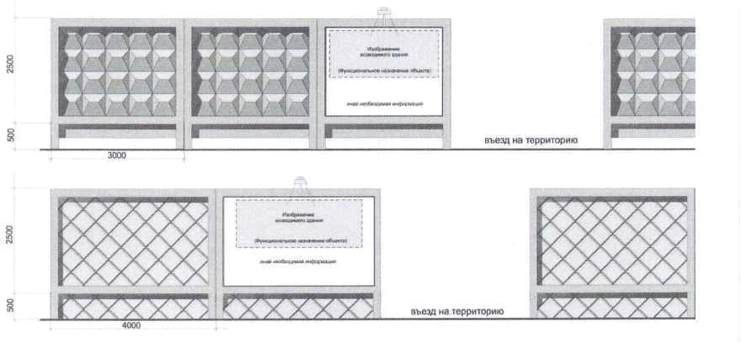
Примечание:
Предназначено для размещения на удаленных от городских центров строительных площадках (производственные, складские зоны), а также расположенных внутри квартала строительных площадках и не просматриваемых с территорий общего пользования.
Со стороны массового прохода людей ограждение по всей длине должно быть дополнено навесом, выполненном в соответствии с действующими нормами и правилами, из металлопрофиля.
Информационный щит строительного объекта (см. изображение) размещается на строительном ограждении в непосредственной близости от въезда на территорию с обеспечением подсветки. Габариты щита определяются характеристиками ограждения.

ПРИЛОЖЕНИЕ 2
к Правилам благоустройства и содержания территории муниципального образования Журавлёвское сельское поселение Симферопольского района Республики Крым

Примеры
допустимого размещения информационных конструкций (вывесок)

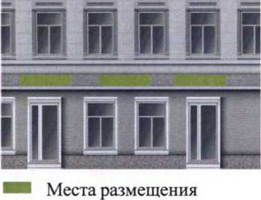
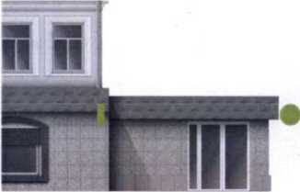
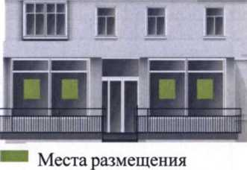
настенных вывесок

информационных блоков
Места размещения панель-кронштейнов
в светопрозрачных конструкциях

Места размещения вывесок на козырьках
Места размещения информационных табличек
Места размещения подвесных вывесок
Места размещения крышных конструкций
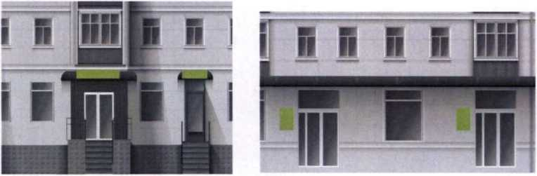
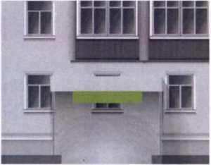

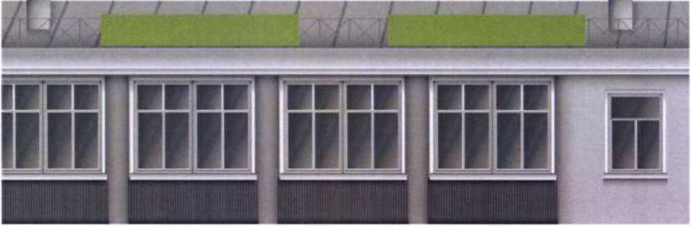

ПРИЛОЖЕНИЕ 3
к Правилам благоустройства и содержания территории муниципального образования Журавлёвское сельское поселение Симферопольского района Республики Крым
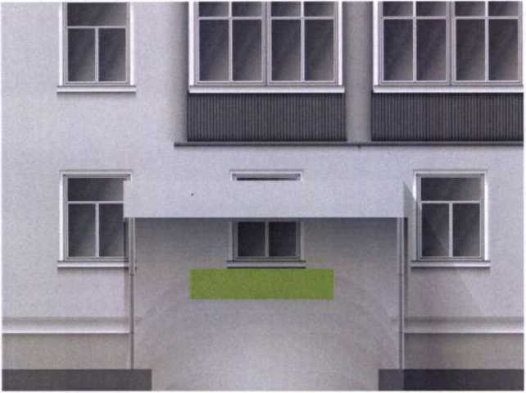

Если помещения располагаются в подвальных/цокольных этажах, вывески могут быть размещены над входом или под окнами

Не допускается перекрывать/ закрывать указатели наименований улиц и номеров домов

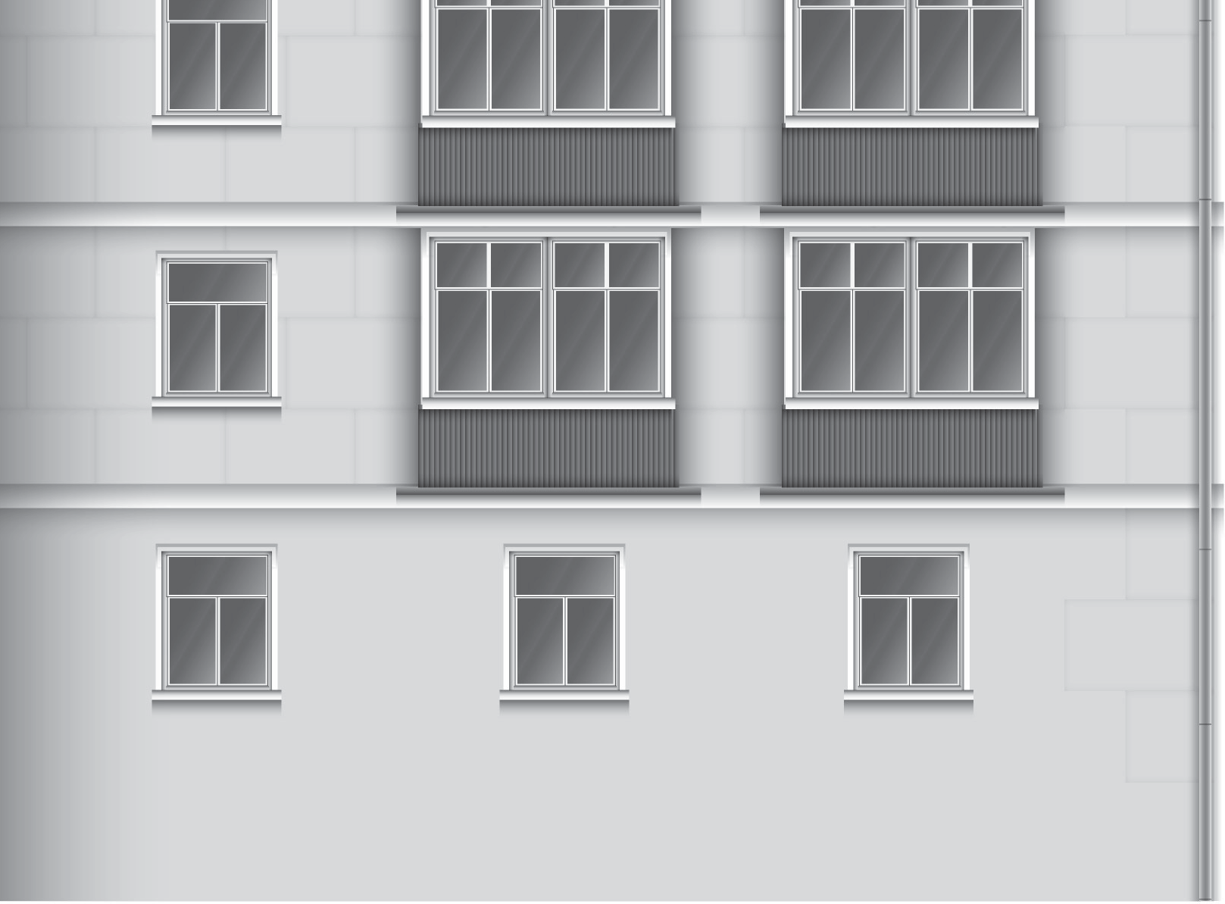
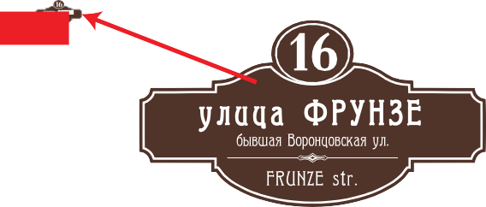

ПРИЛОЖЕНИЕ 4
к Правилам благоустройства и содержания территории муниципального образования Журавлёвское сельское поселение Симферопольского района Республики Крым

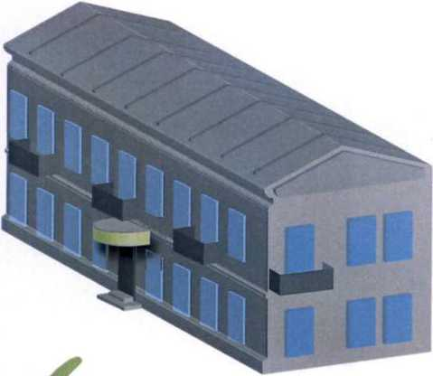
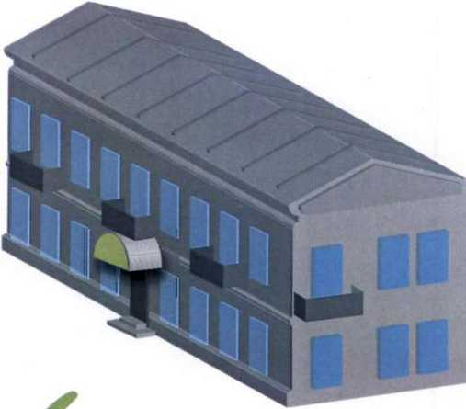

Зелёная зона на фронтоне навеса (треугольном, арочном и пр.)
может повторять его форму
На фризе сложной формы необходимо размещать вывеску без подложки, повторяющую его контур

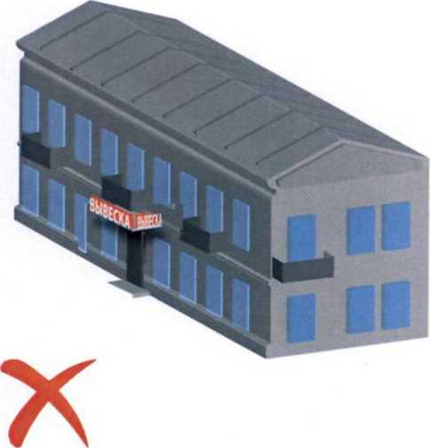
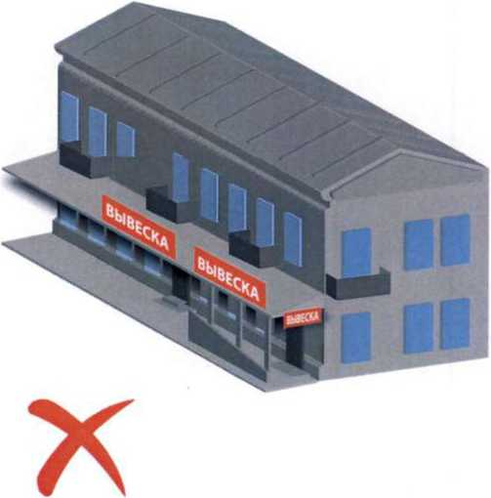

Не допускается размещение вывесок поверх конструкции козырька, в т.ч. сбоку
Не допускается размещение вывесок с подложкой на козырьках со скатами и на их торцах

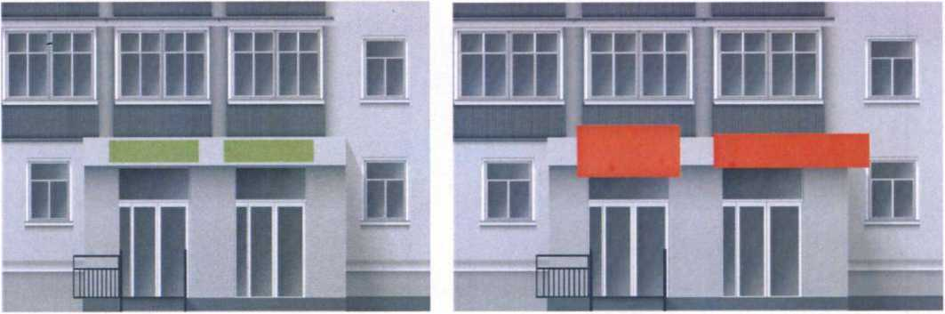

Рекомендуется размещать вывески из объёмных букв/элементов без подложки, не выходя за пределы козырька



При размещении вывески на козырьке не допускается выходить за габариты фриза (фронтальной проекции пределы козырька)
пределы козырька
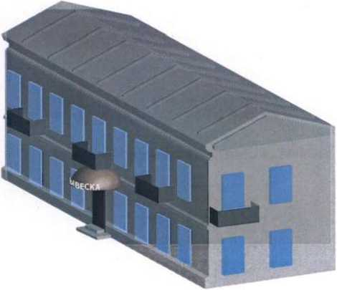
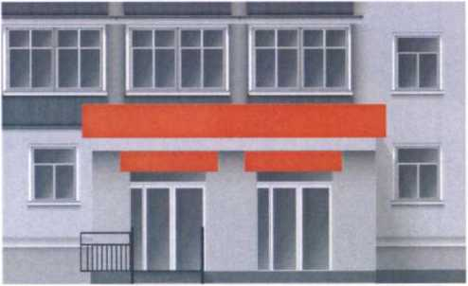

ПРИЛОЖЕНИЕ 5
к Правилам благоустройства и содержания территории муниципального образования Журавлёвское сельское поселение Симферопольского района Республики Крым

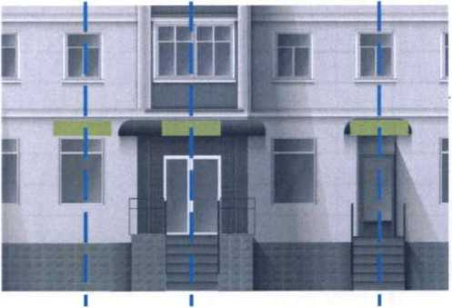


размещение вывесок необходимо соблюдать единую горизонтальную ось в пределах фасада без подложки

”j| III Л

Необходимо выравнивать вывески относительно центральных вертикальных осей фасадов (дверей, окон и т.д.) без подложки


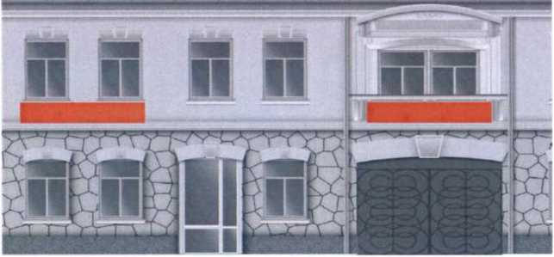
Нс допускается нарушать требования к местам размещения вывесок, в т.н. располагать вывески выше линии 2-го этажа - линии перекрытий между 1 -м и 2-м этажами (за исключением вывесок на ТЦ)

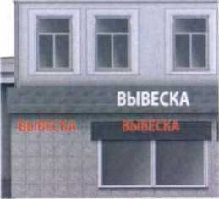
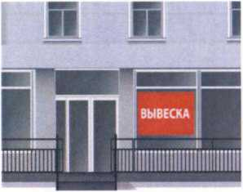

Не допускается размещать вывески более чем в один уровень (за исключением ТЦ)
При оформлении прозрачных конструкций не допускается перекрывать вывеской более 30%
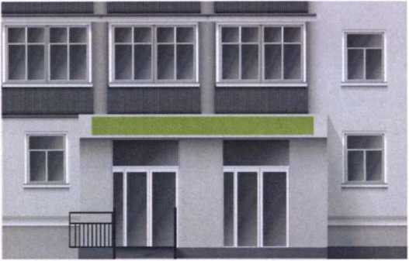
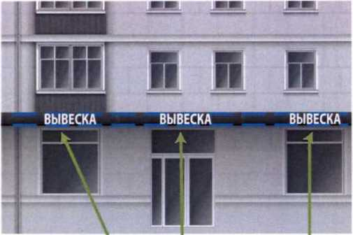

Зелёная зона настенных вывесок располагается над входом в здание, витринами и окнами первых этажей
Несколько вывесок в пределах одной зелёной зоны (вывеска - комплекс взаимосвязанных элементов)

70® о длины фриза h подложки = h фриза
Длина подложки = длина фриза
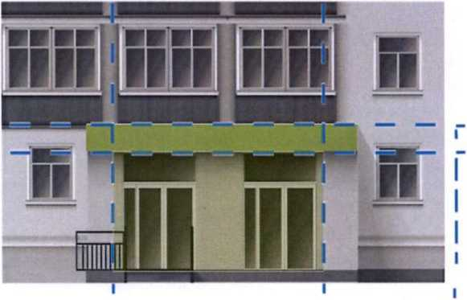



При размещении настенной конструкции в пределах 70% от длины фасада в виде комплекса идентичных взаимосвязанных элементов (информационного поля/текстовой части и
декоративно-художественных элементов) максимальная длина каждого из них не может превышать 10 м.
При размещении вывески на фризе высота подложки вывески должна быть равна высоте фриза, а длина подложки равна длине фриза. Высота информационного поля (букв вывески) должна быть не более 70% высоты фриза и не более 500 мм, а его длина - не более 70% длины фриза
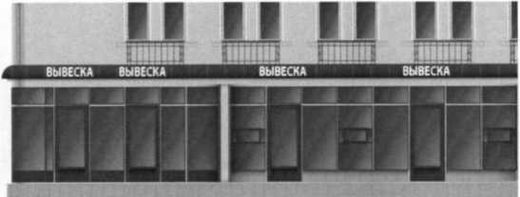


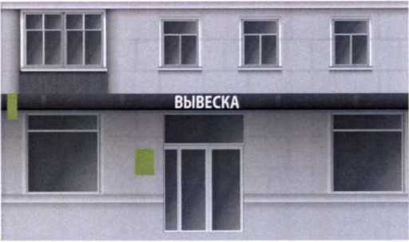
Вывески следует размещать строго там, где расположено предприятие и/или осуществляет свою деятельность (за исключением вывесок на ТЦ, где место размещения вывески на фасаде не обязательно должно соответствовать
расположению организации, с учётом того, что она размещена в этом ТЦ)
Индивидуальный предприниматель вправе установить не более одной информационной конструкции каждого из типов

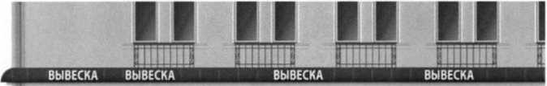
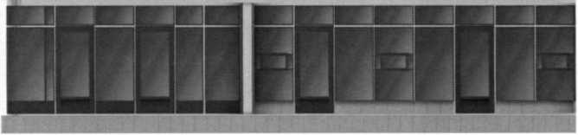


Основные вывески могут иметь разную конструкцию. Длина одной вывески не должна превышать 12 м (10 м - в составе комплексных взаимосвязанных элементов)

Если на фасаде недостаточно места (между 1 -м и 2-м этажами расположен декоративный архитектурный элемент, который нельзя закрывать), допускается размещение вывески в светопрозрачной конструкции

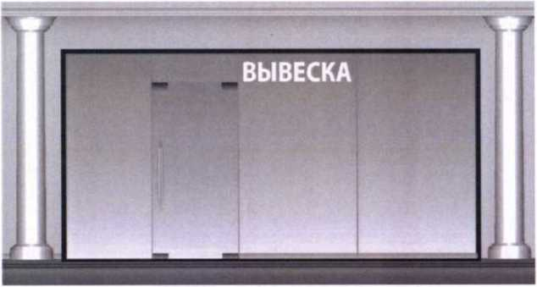

В границах одного фасада рекомендуется устанавливать однотипные вывески на одной высоте
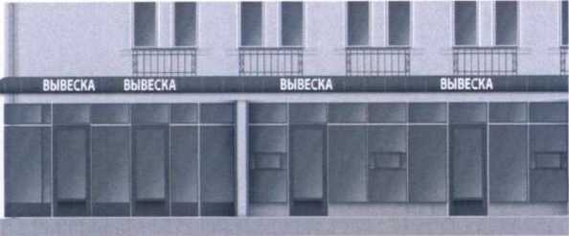



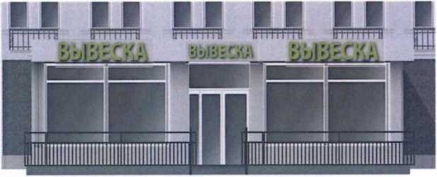
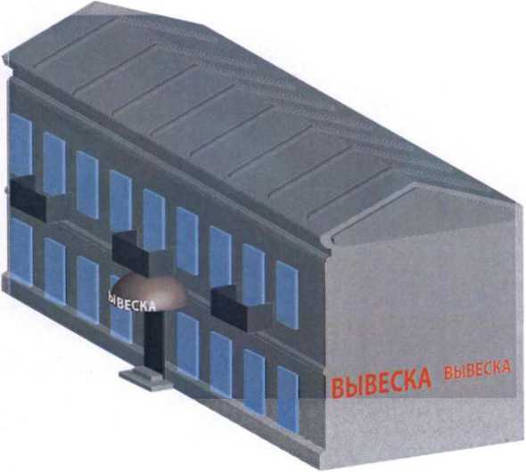

Высота подложки вывески на
фризе должна быть равна высоте фриза. Подложка должна быть одной высоты и глубины. Высота информационного поля вывески должна составлять не более 70% высоты фриза и не более 500 мм, а его длина не более 70% длины фриза. В том случае, если две подложки расположены рядом, то между ними не должно быть просвета. Они должны быть одной
глубины, стык в стык
Не допускается размещать вывески на глухих торцах, а также в границах жилых помещений

»1111111111111111111111111111111|1111Ш
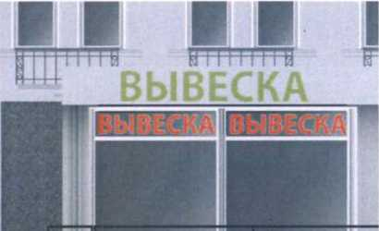



Не допускается использовать мигающие и мерцающие элементы

И II II II и II
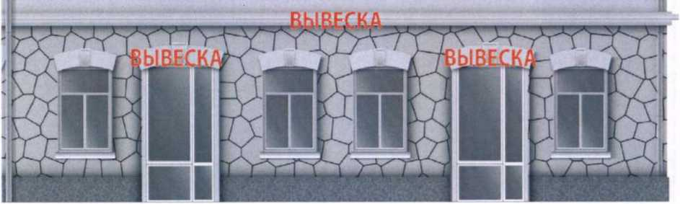


Не допускаегся размещать вывески на архитектурных элементах карниза, наличниках, барельефах и горельефах
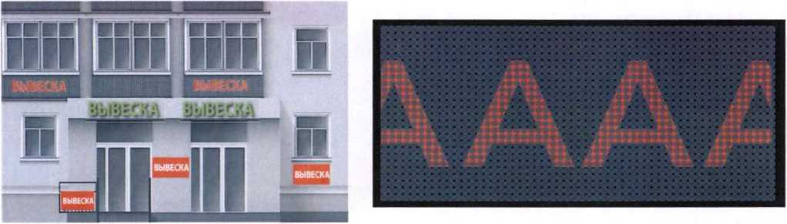


He допускается размещать

вывески на балконах, лоджиях, Не допускается использовать электронные
ограждениях лестниц табло (бегущие стоки) в качестве вывесок

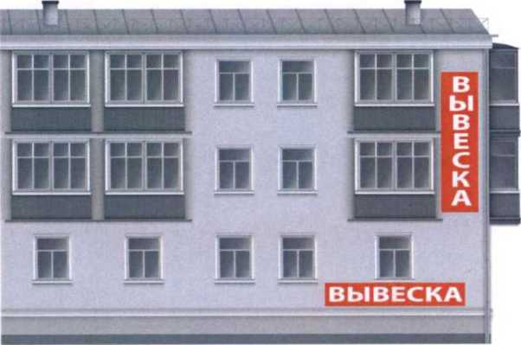


Не допускается размещать вывески,
изготовленные с использованием картона,
ткани, баннерной ткани, а также плоские
металлические, алюмокомпозитные или ПВХ-
панели/щиты



Элементы КОНТР АЖУРНЫЕ. Материалы: алюмокомпозитная панель, цветная оклейка. Возможен небольшой бортик. Рекомендуется светодиодный контражурный подсвет. Монтаж; дистанционные держатели, акриловая подложка, металлический каркас окрашенный.

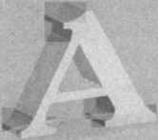
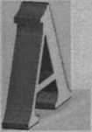
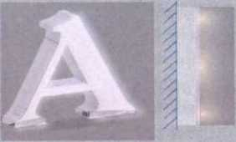

Элементы ОБЪЁМНЫЕ. Материал; акриловое стекло, ПВХ, цветная оклейка. Светодиодный, внутренний подсвет.
Монтаж; дистанционные держатели, акриловая подложка, металлический каркас окрашенный.

